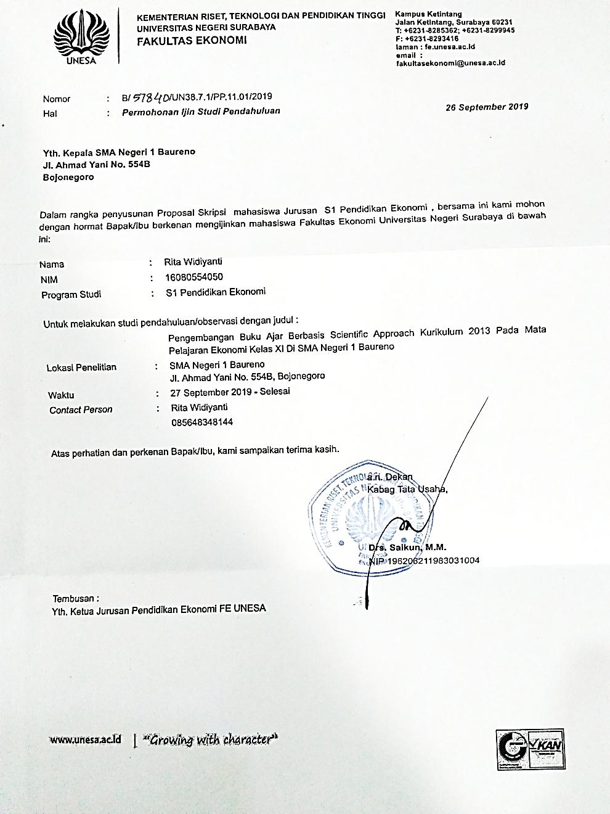
LAMPIRAN
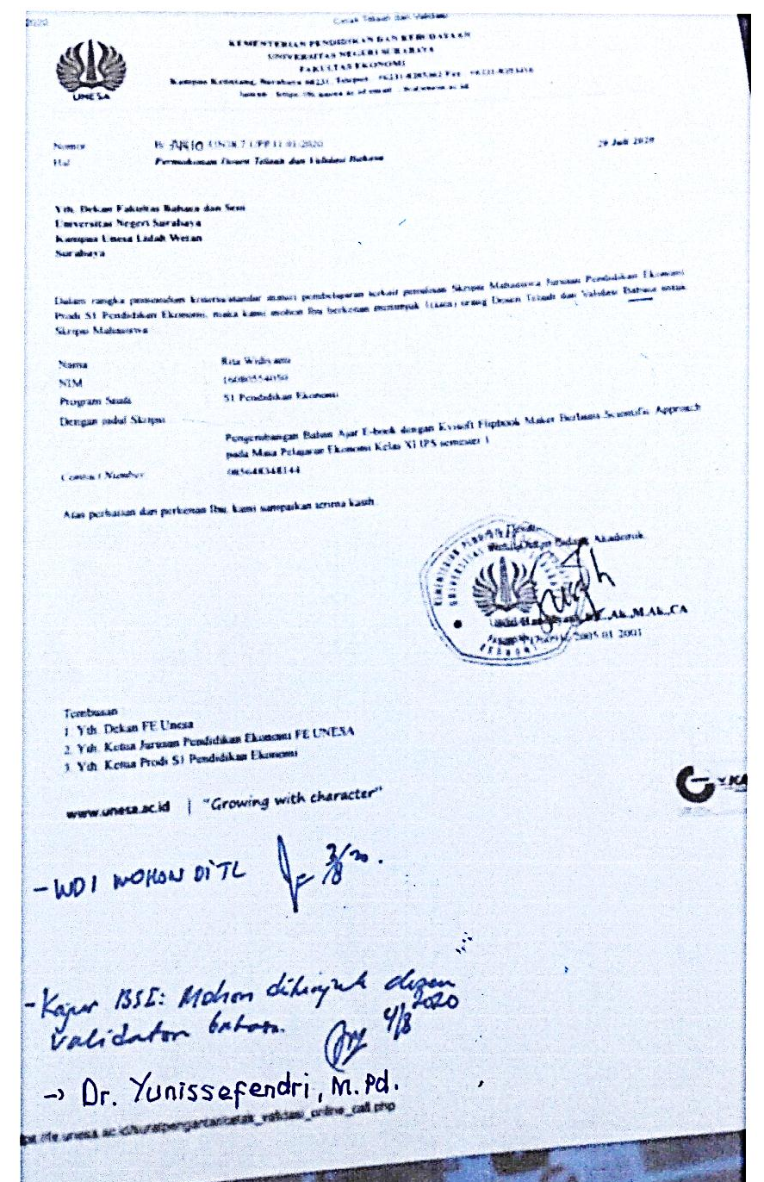

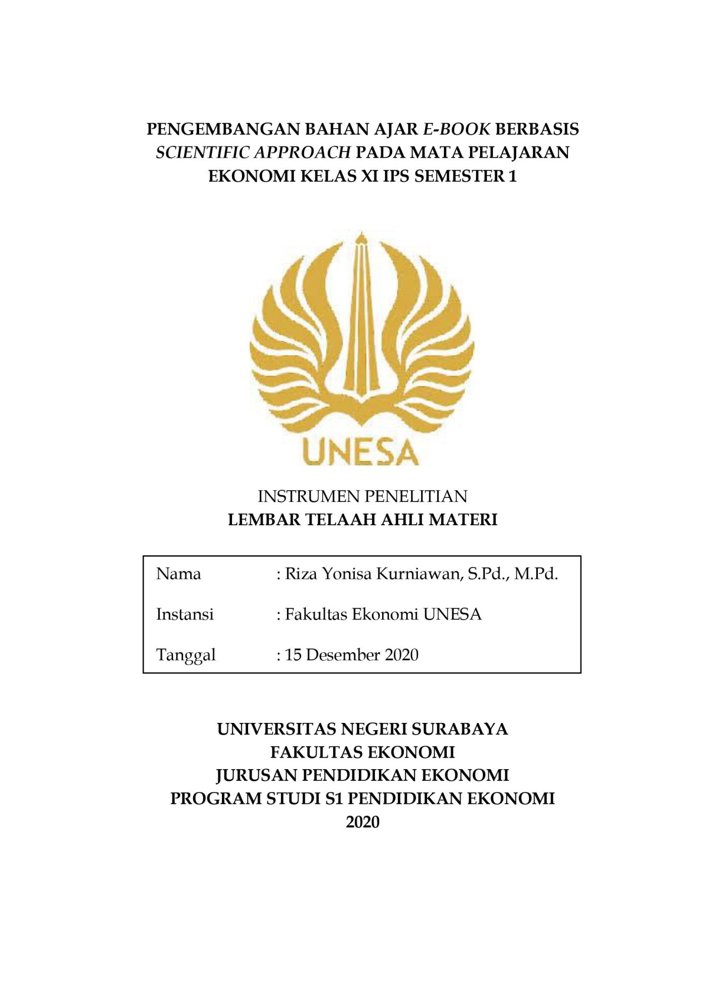
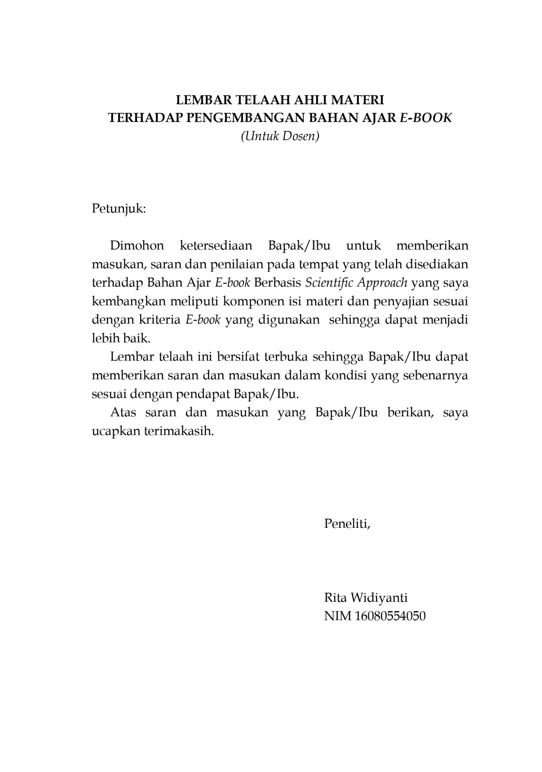
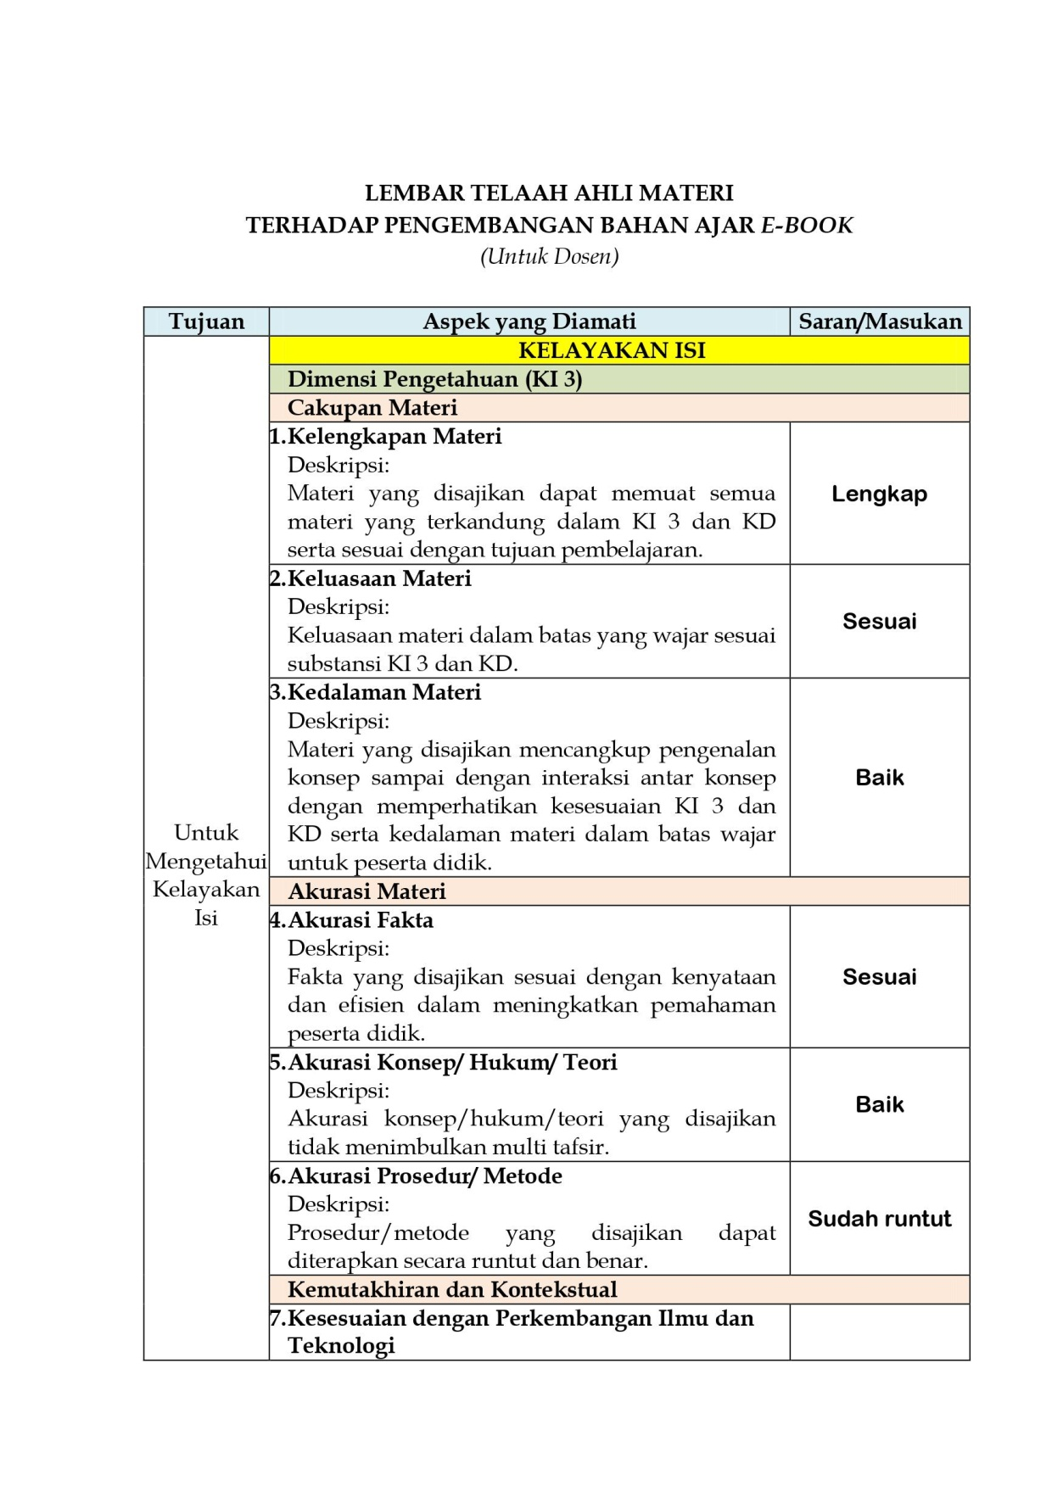
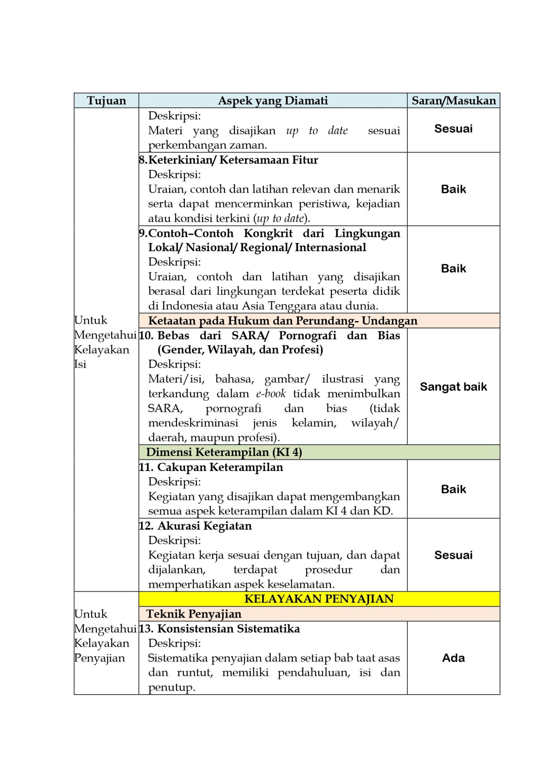
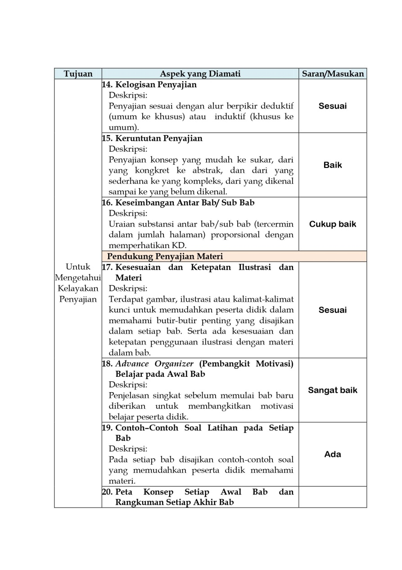
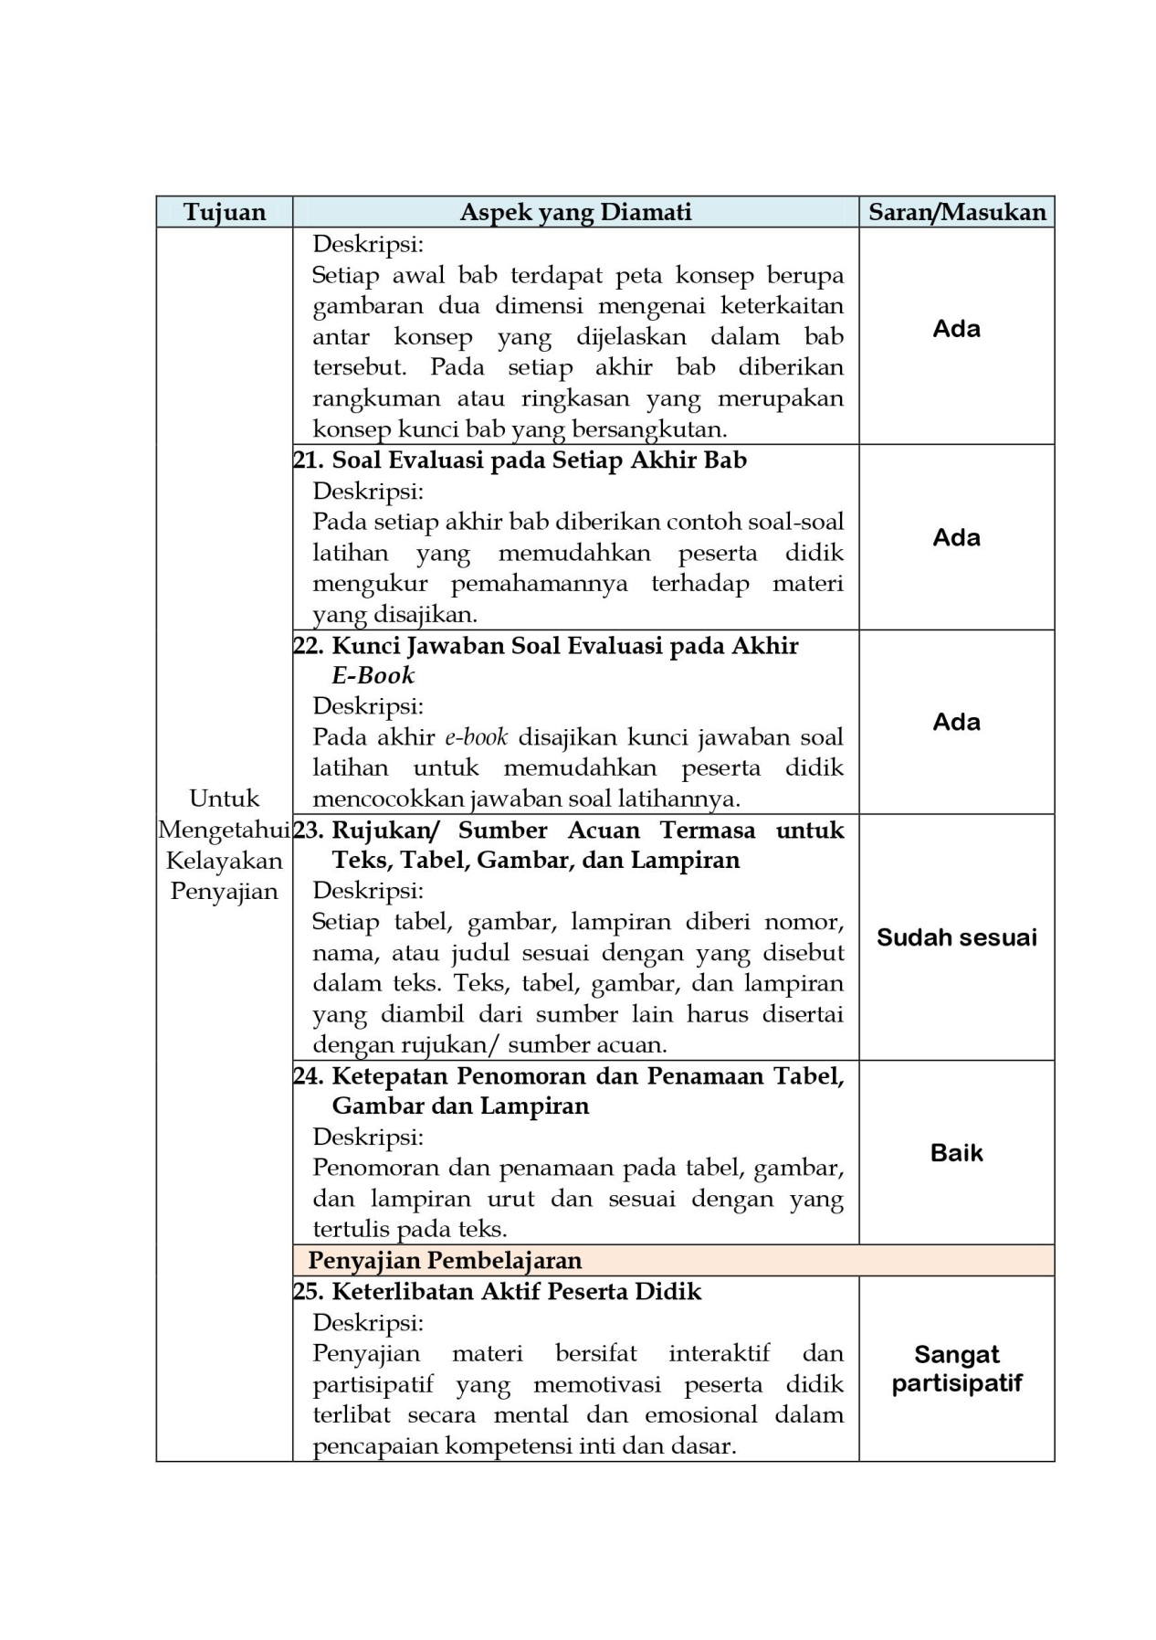
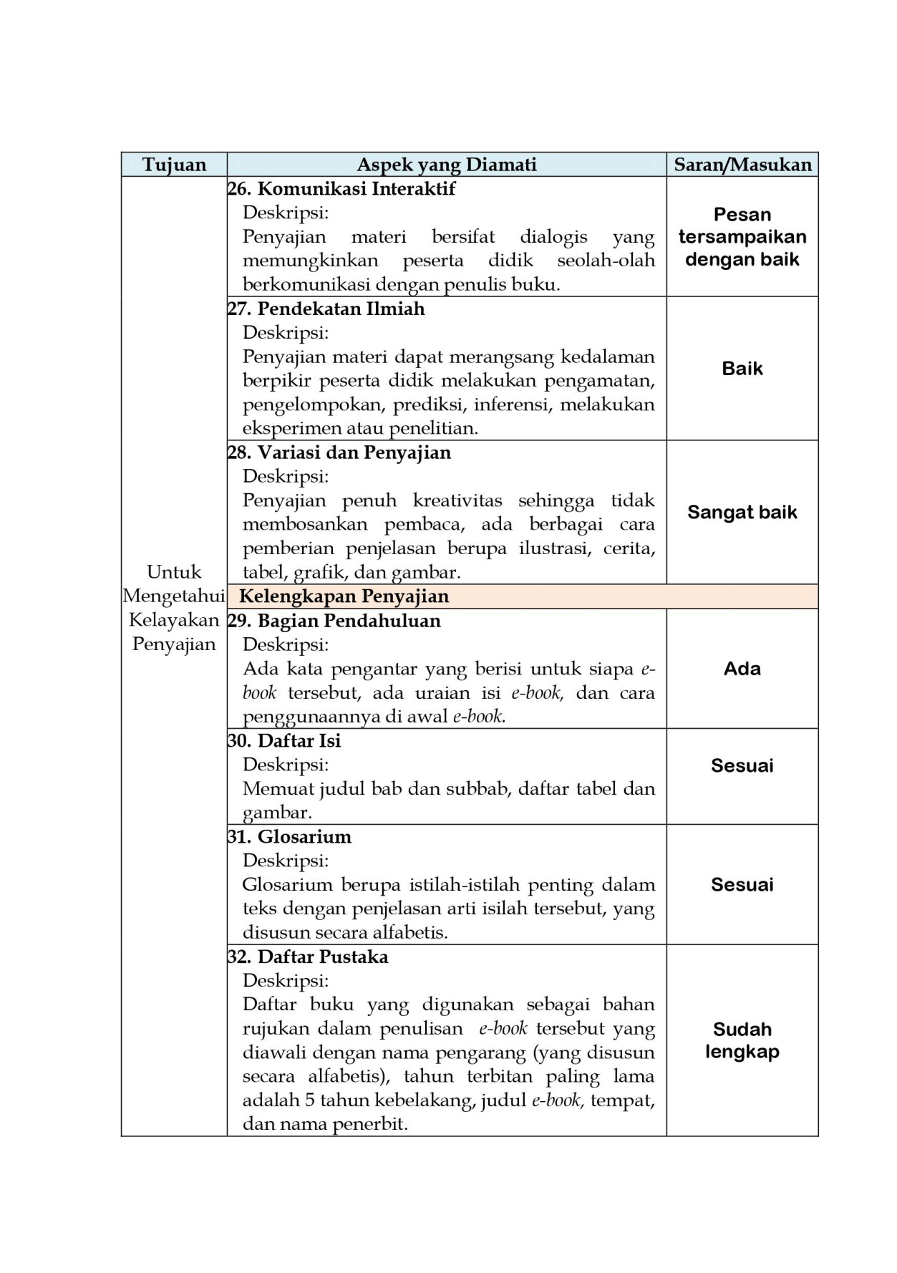
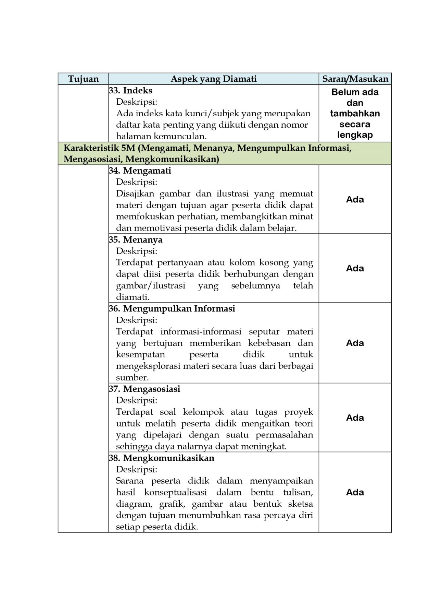
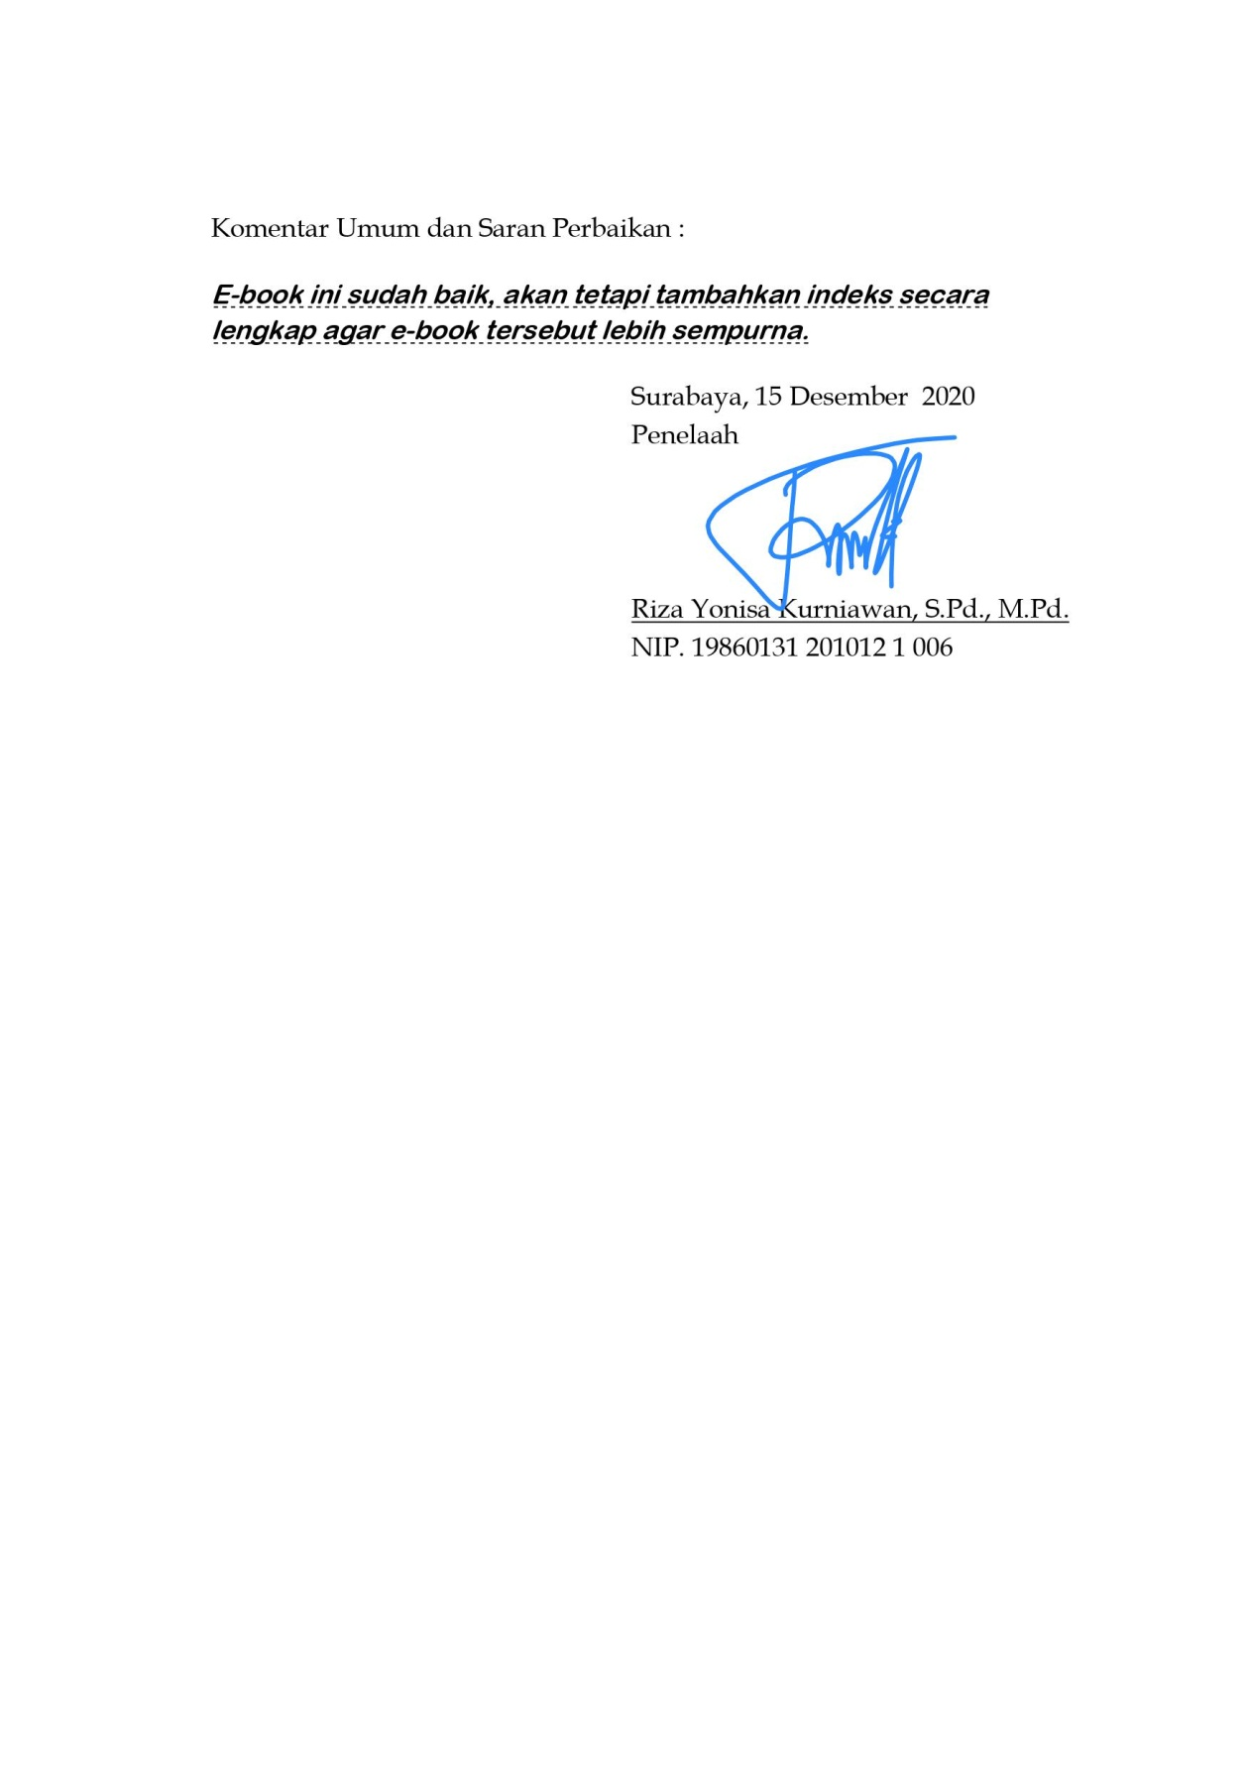
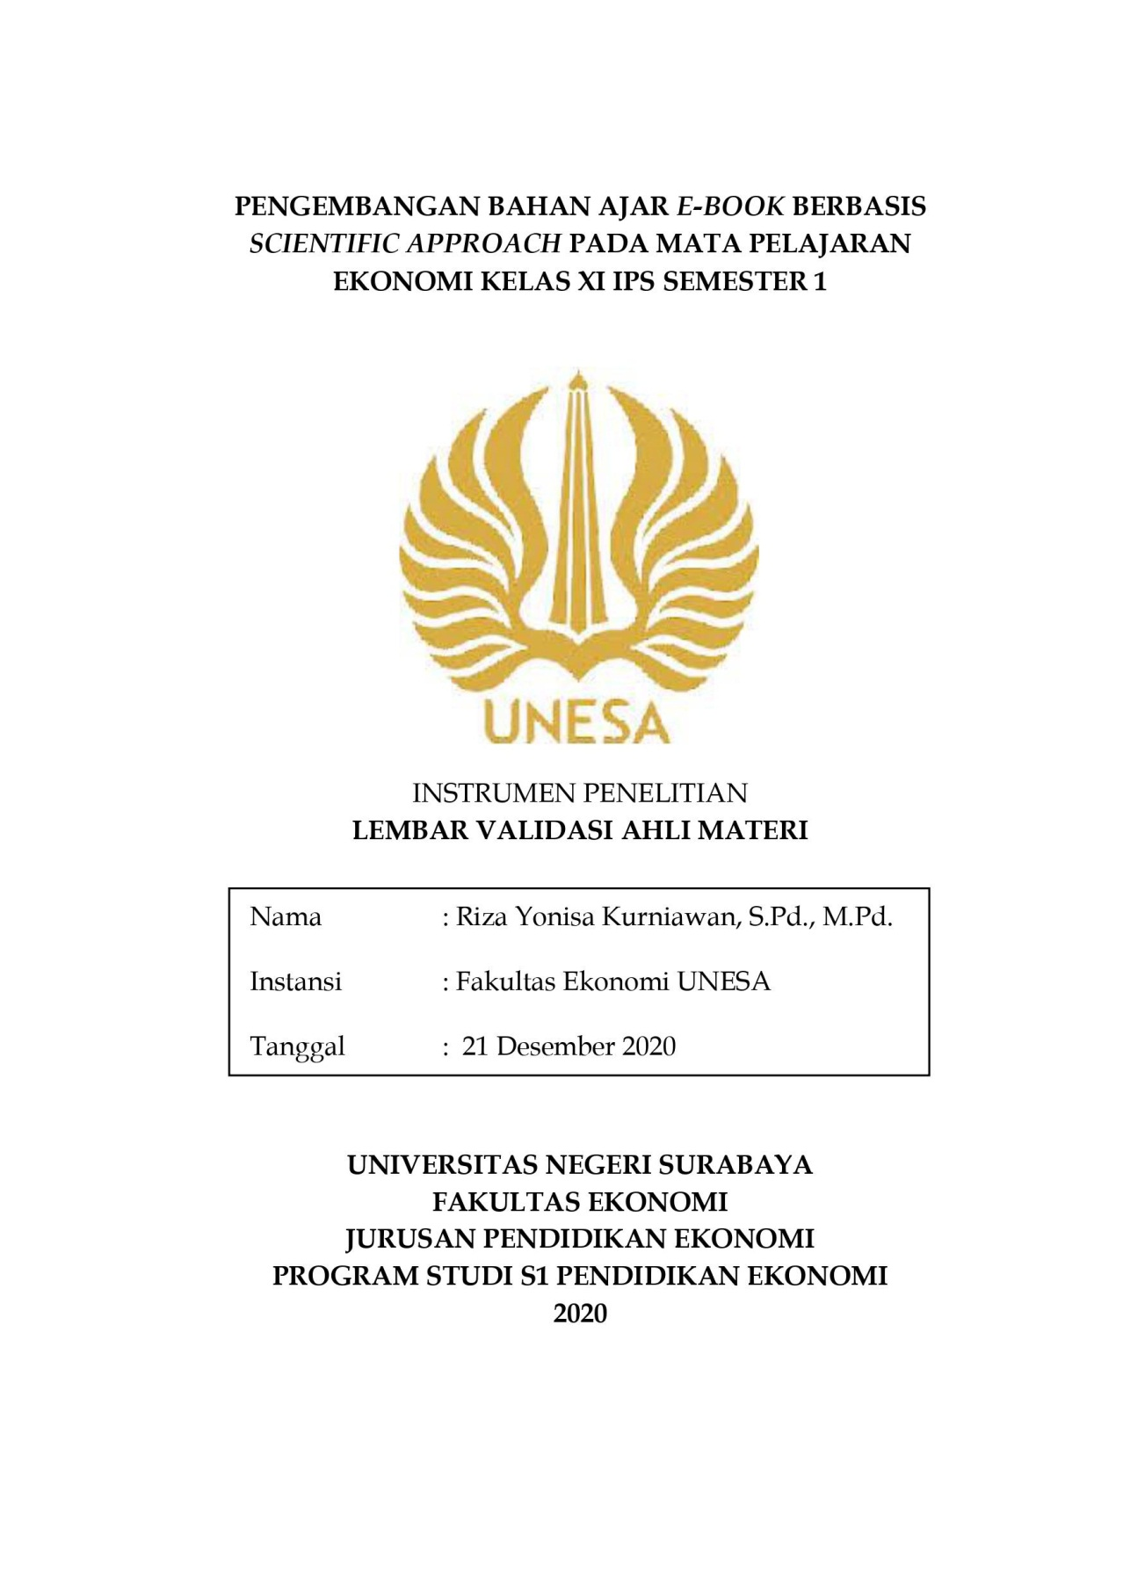
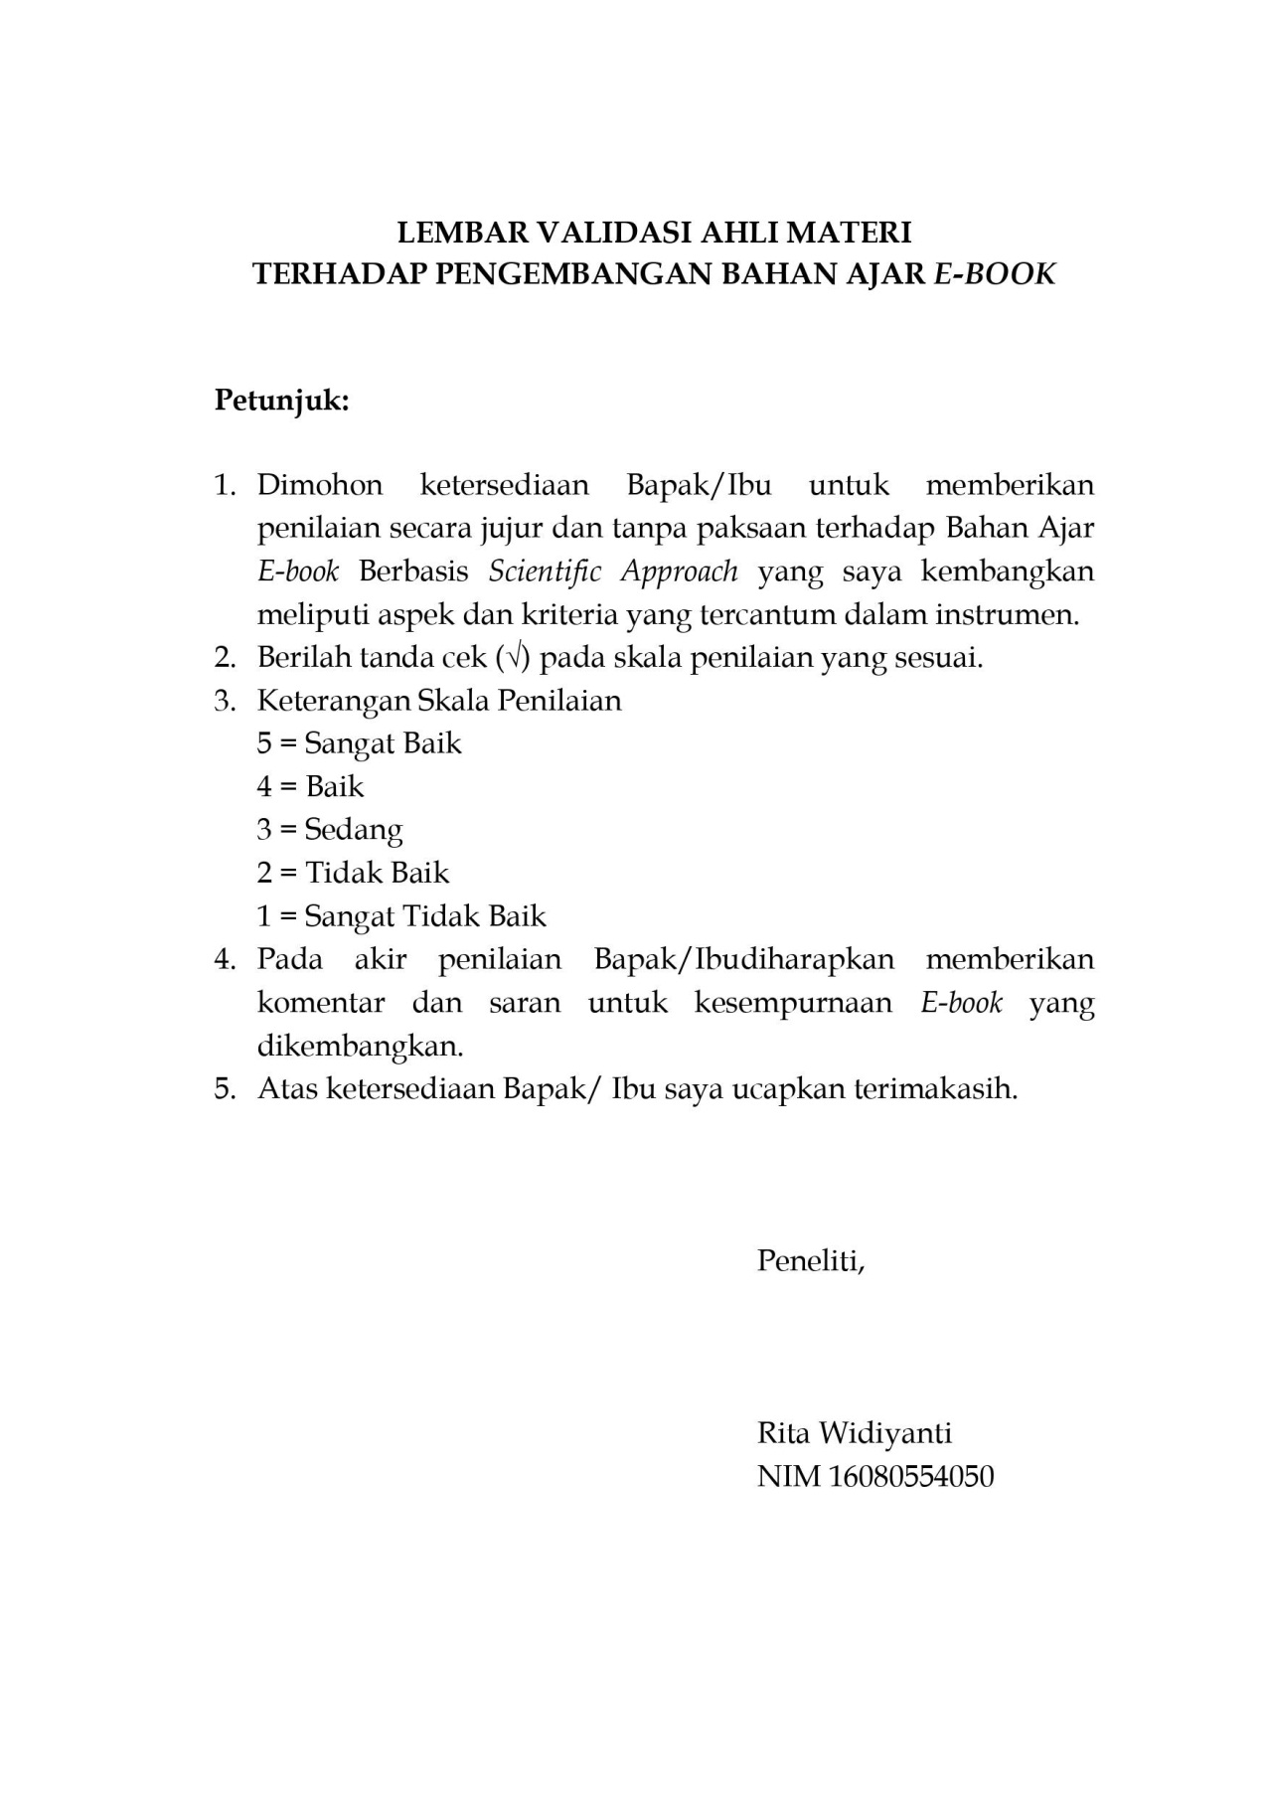
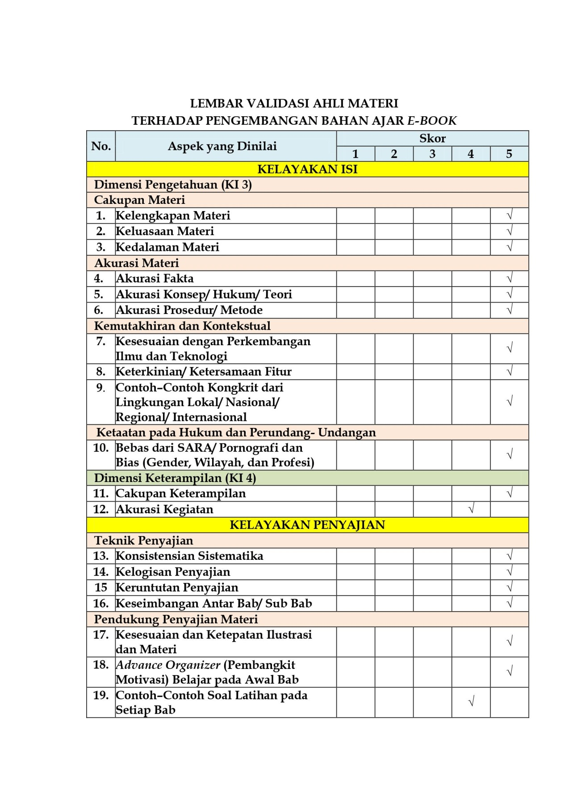
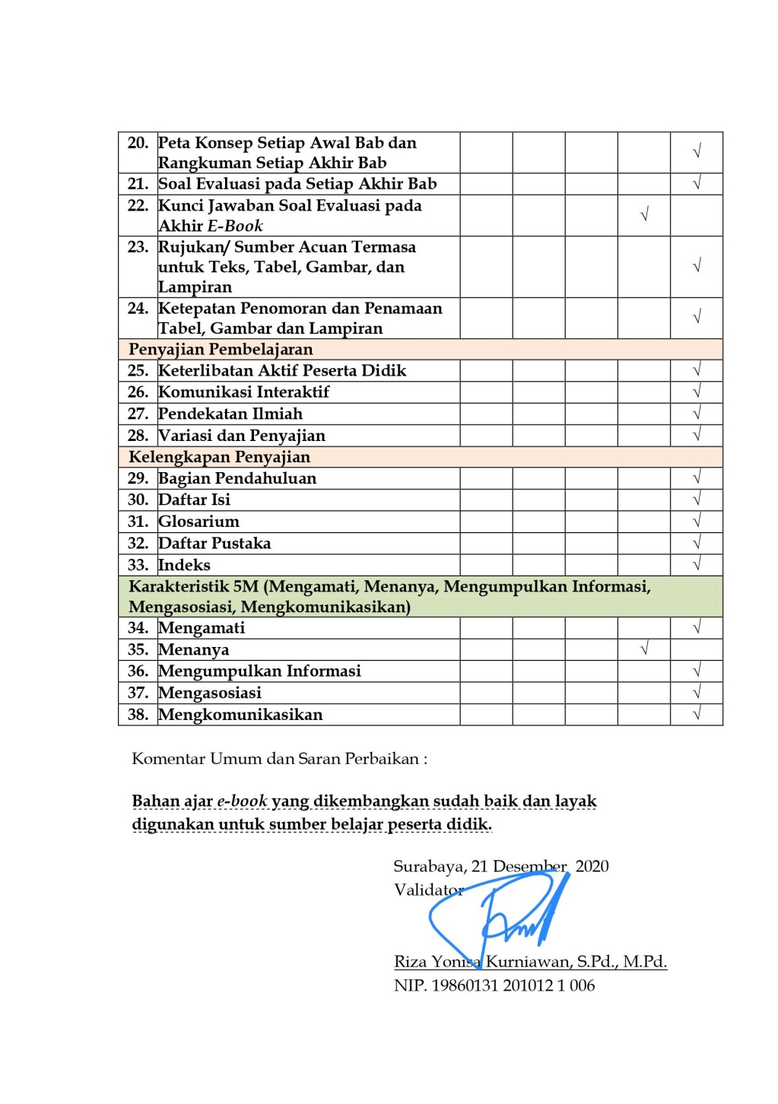
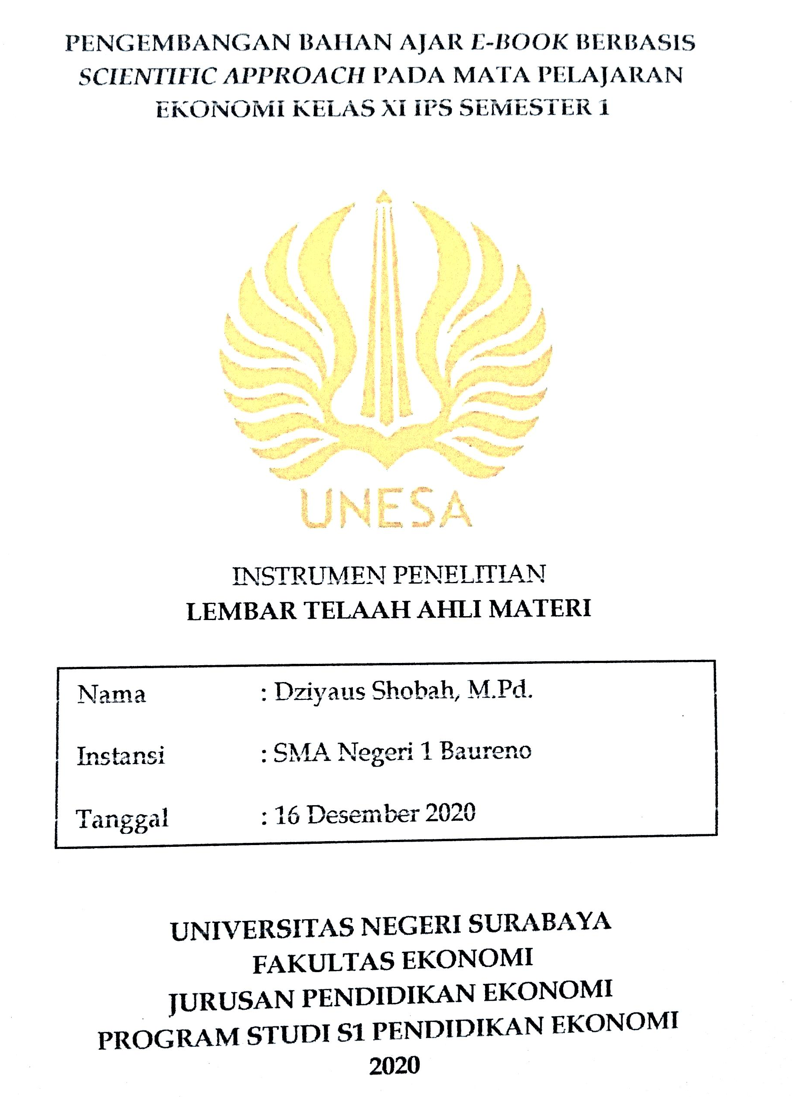

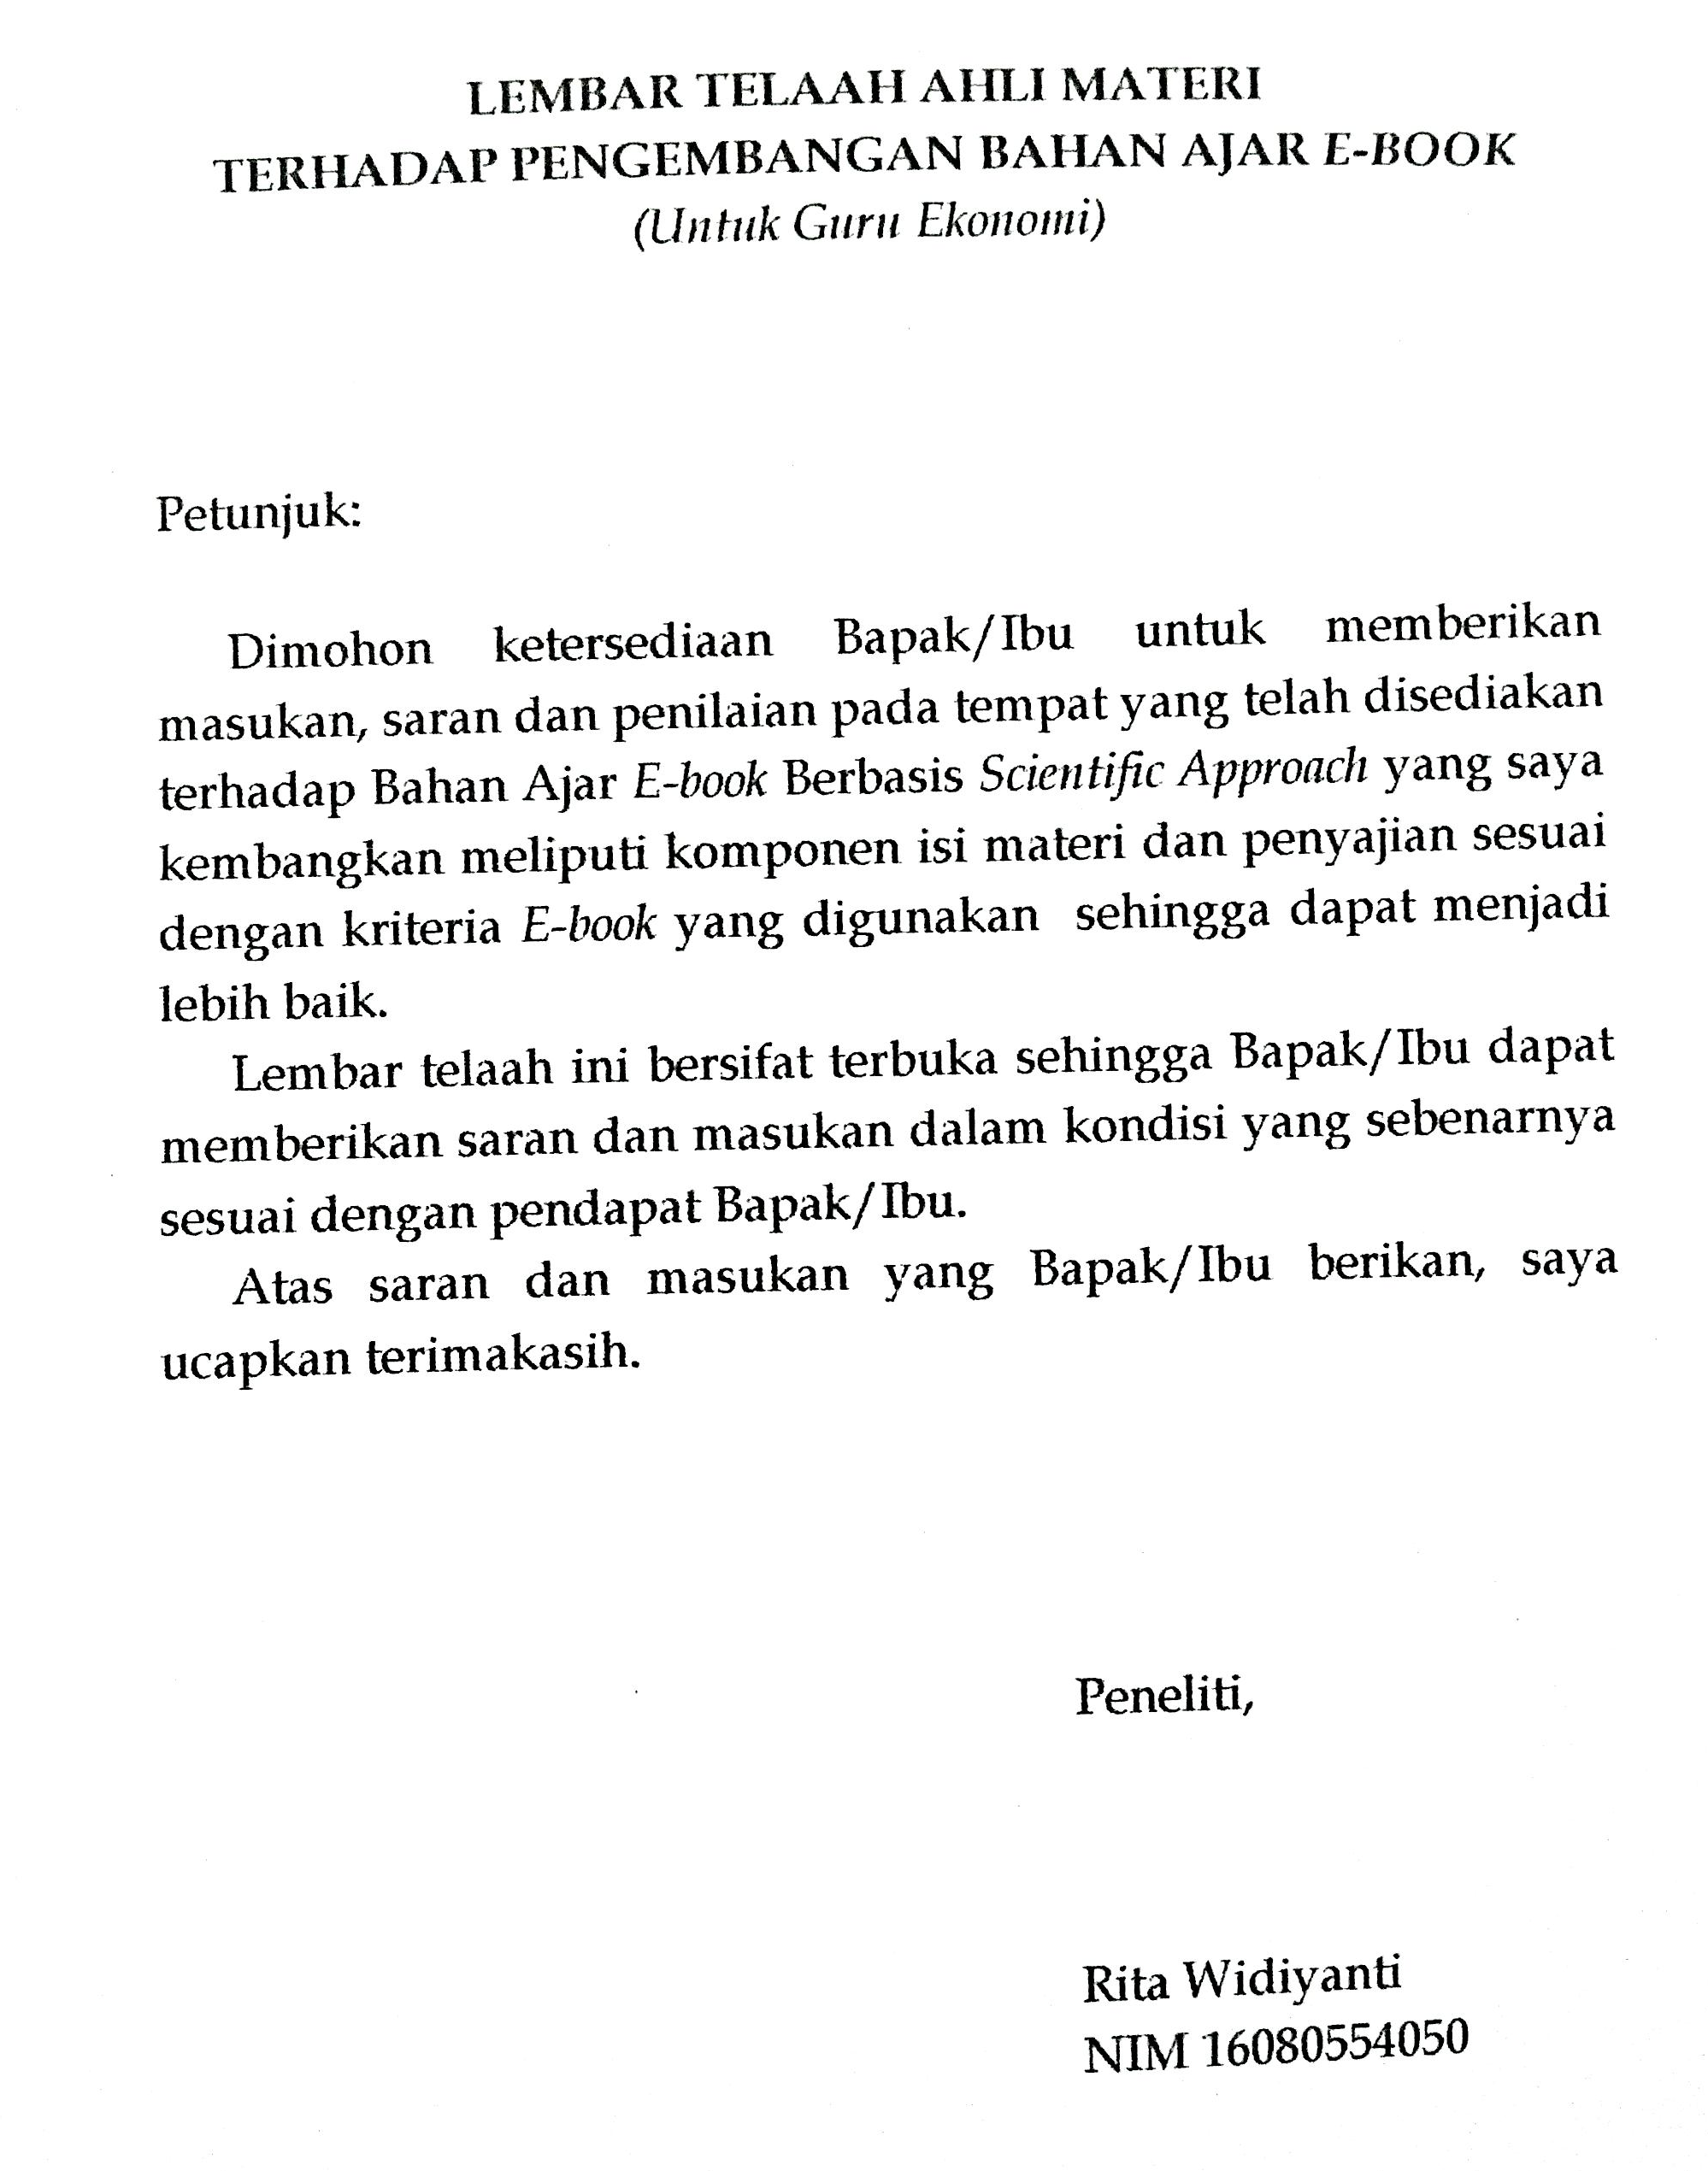
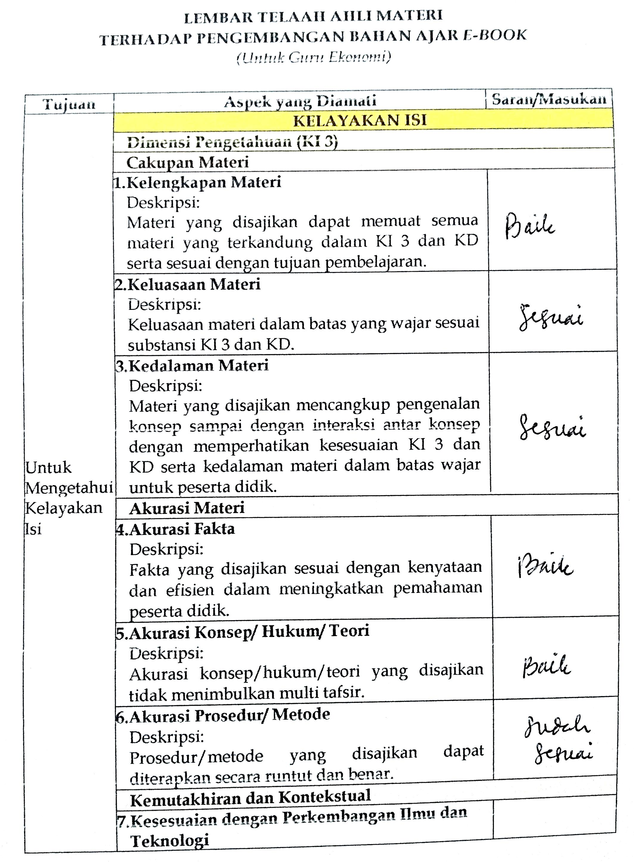
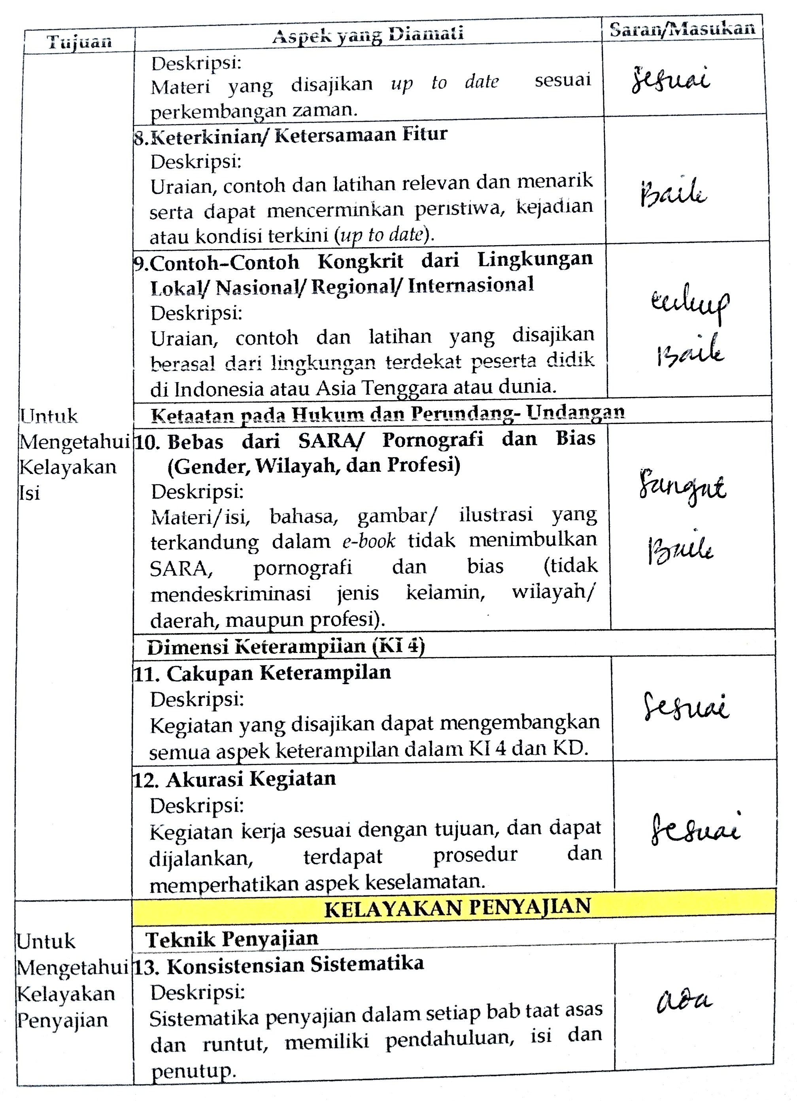
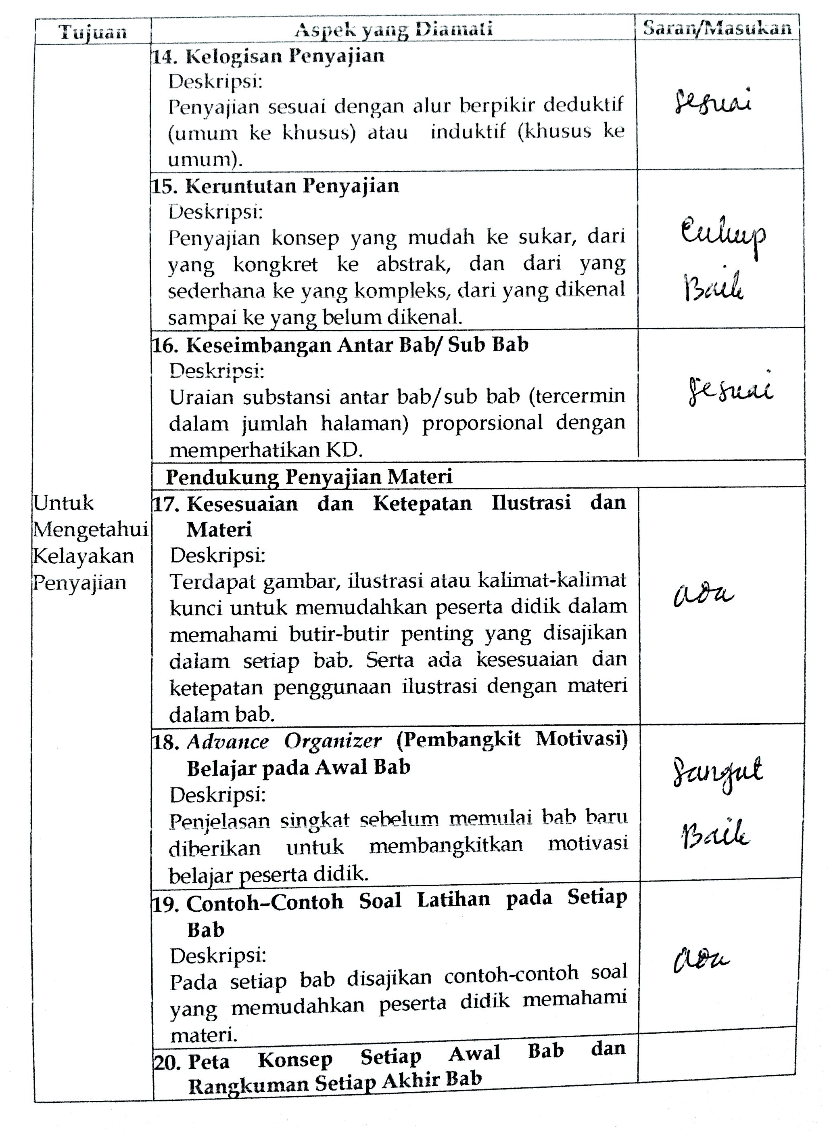
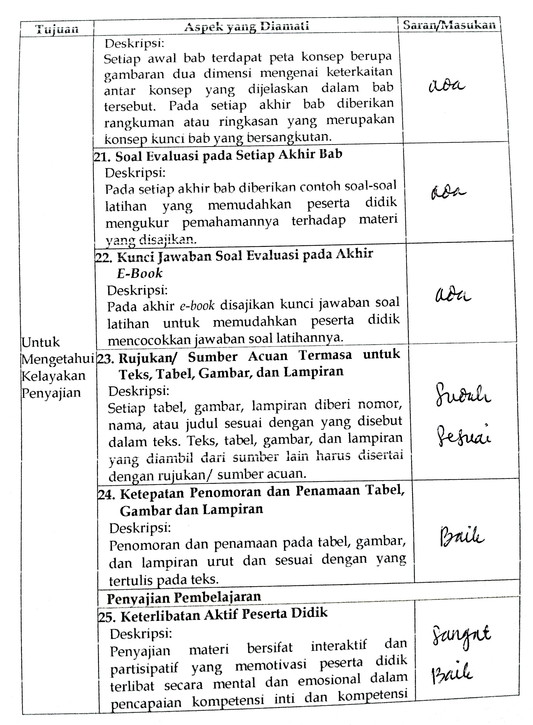
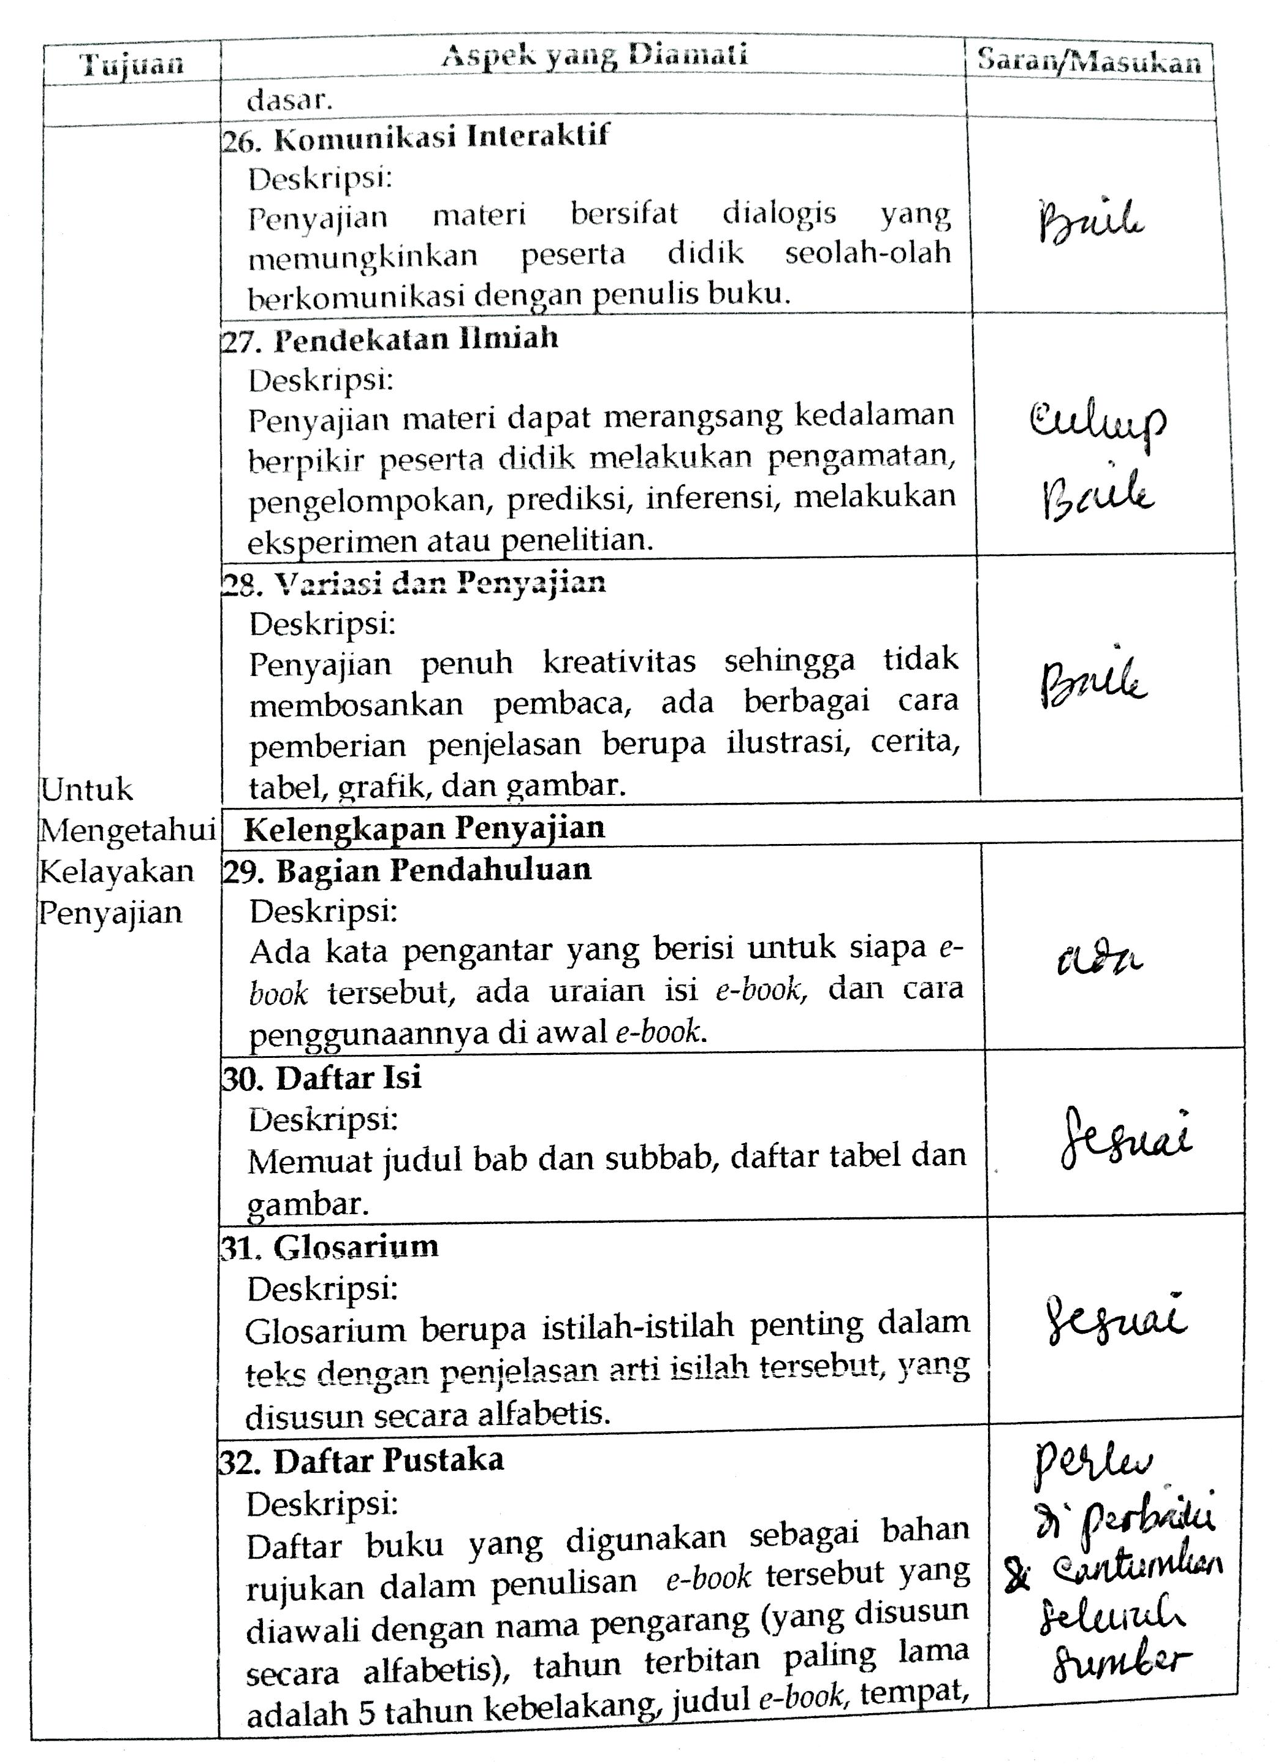
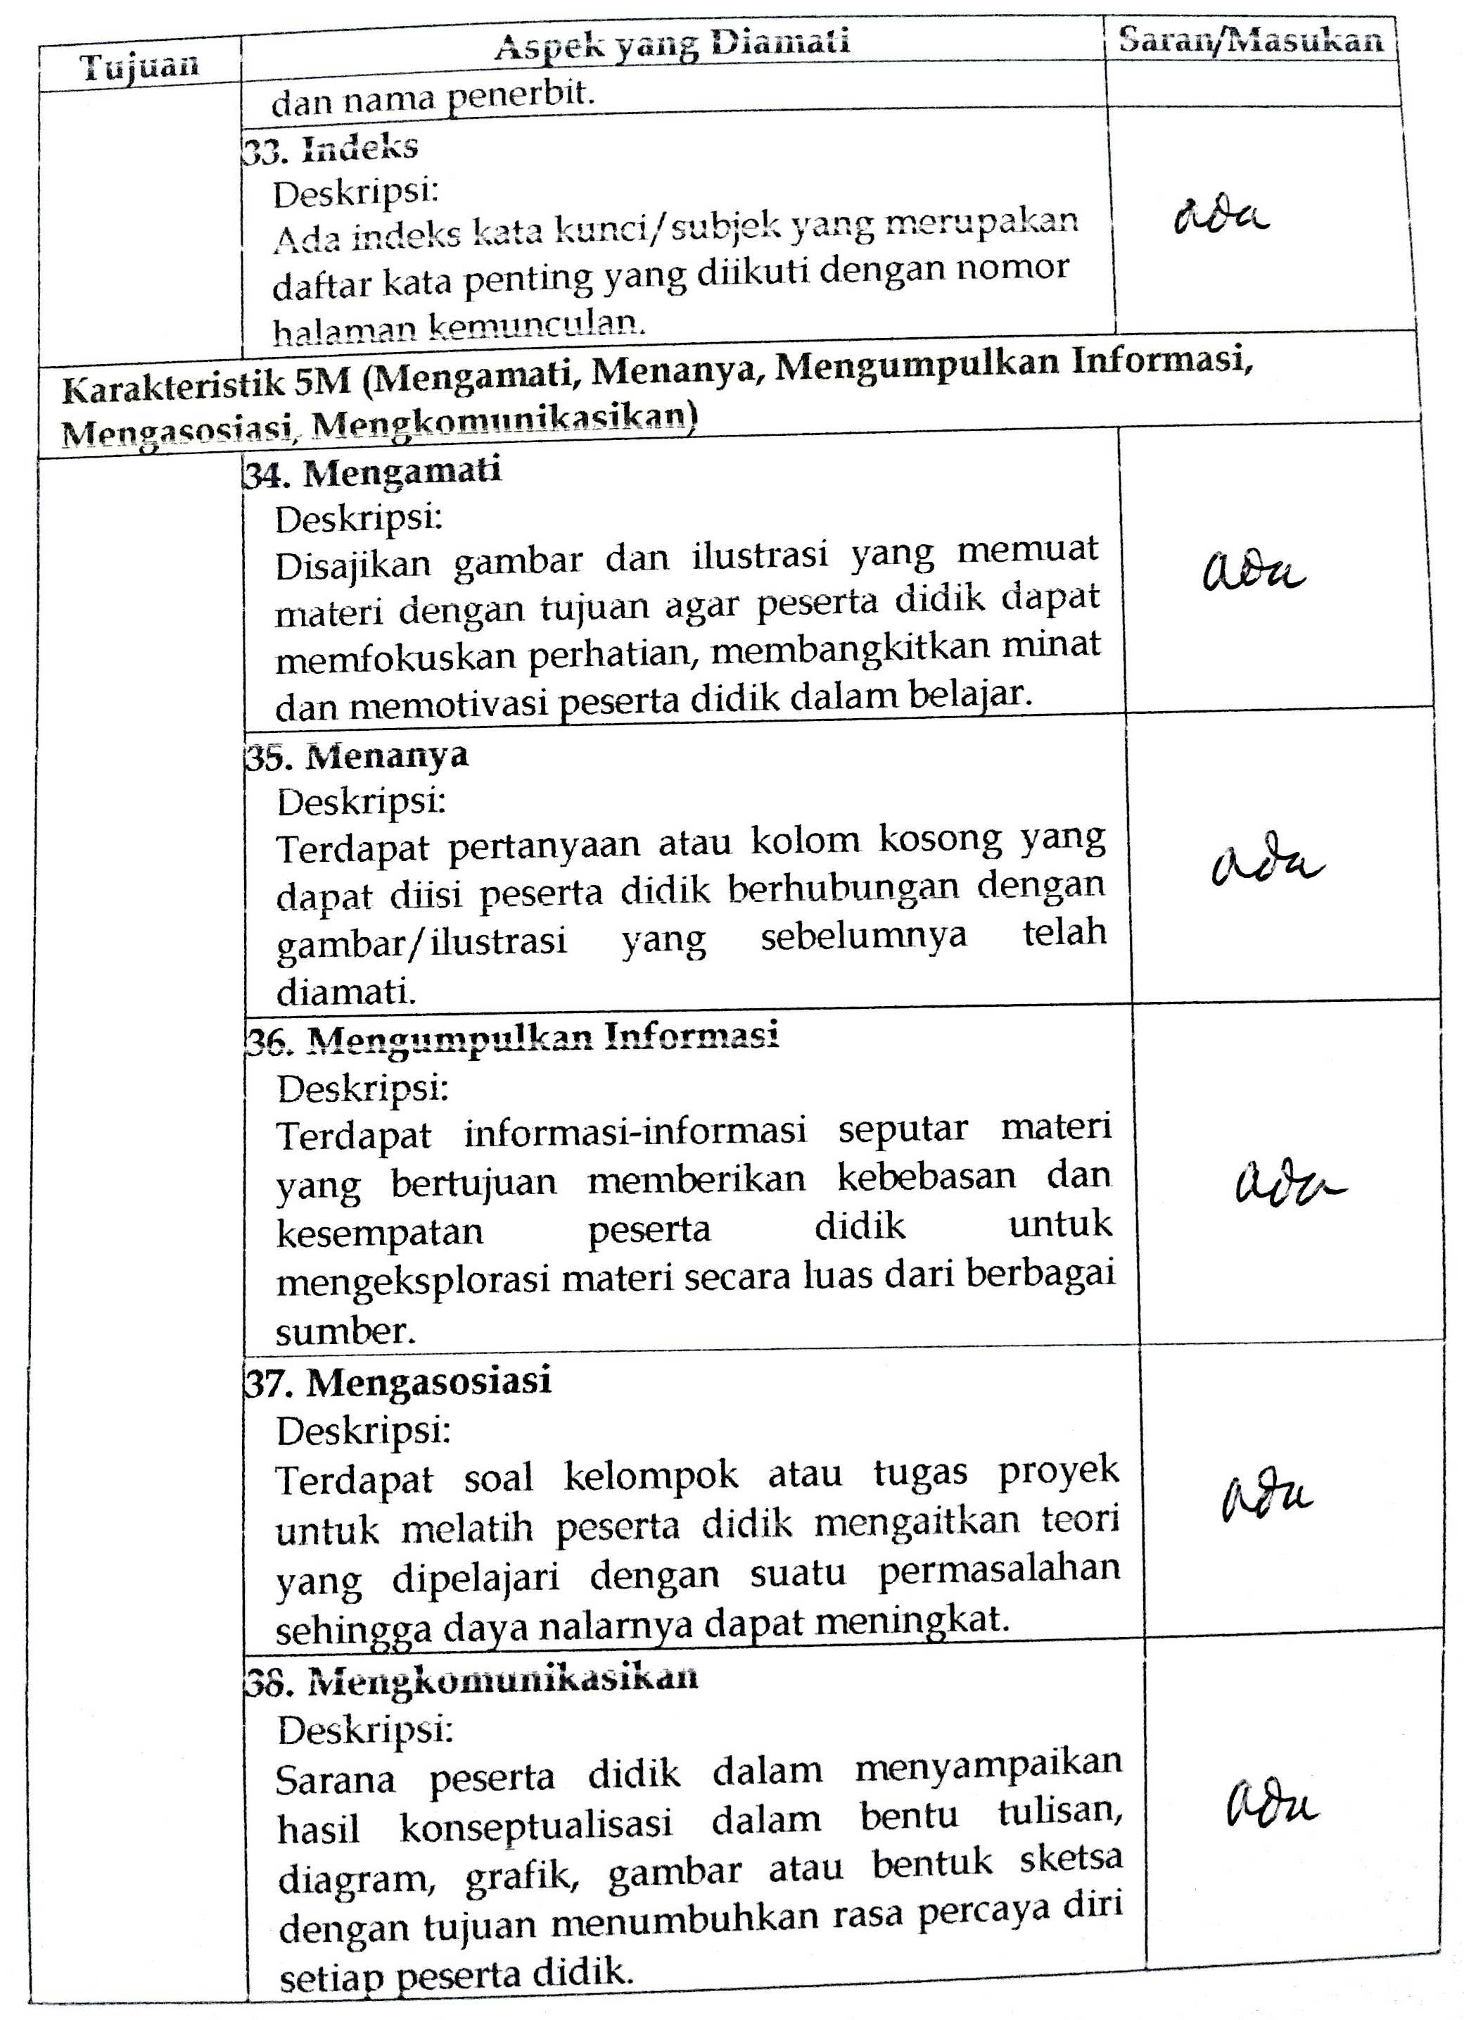
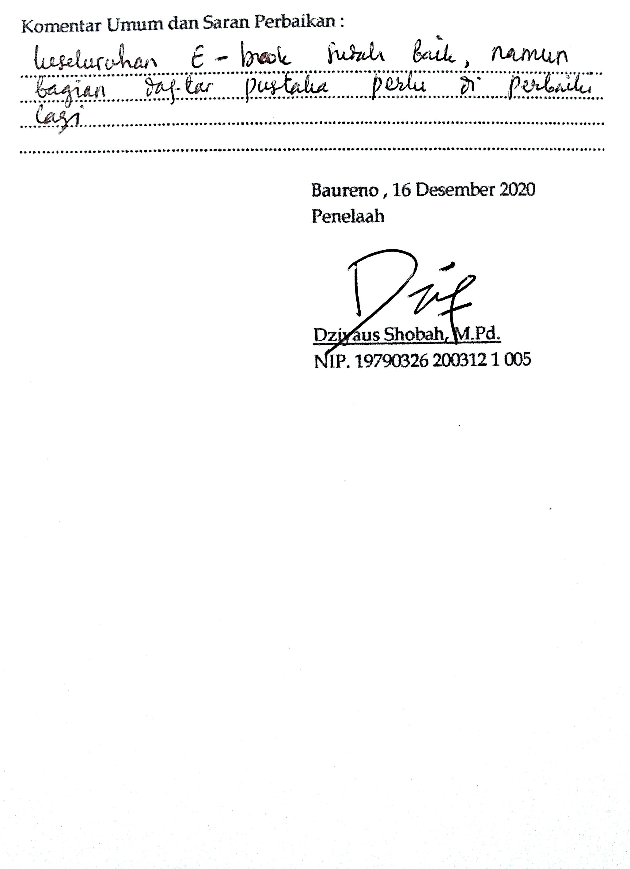
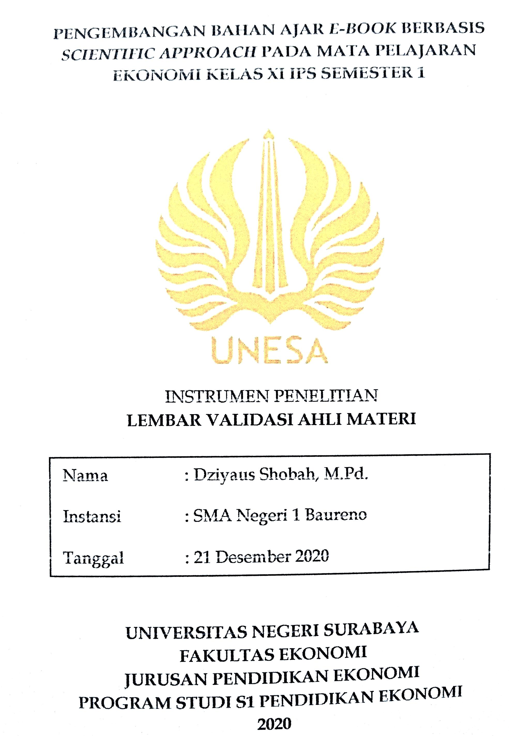
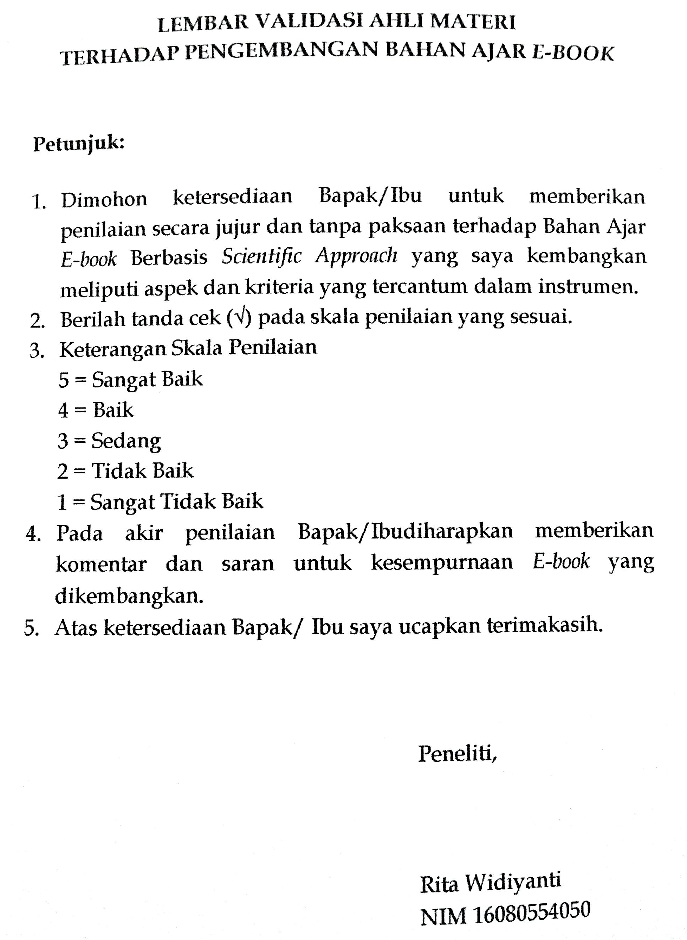
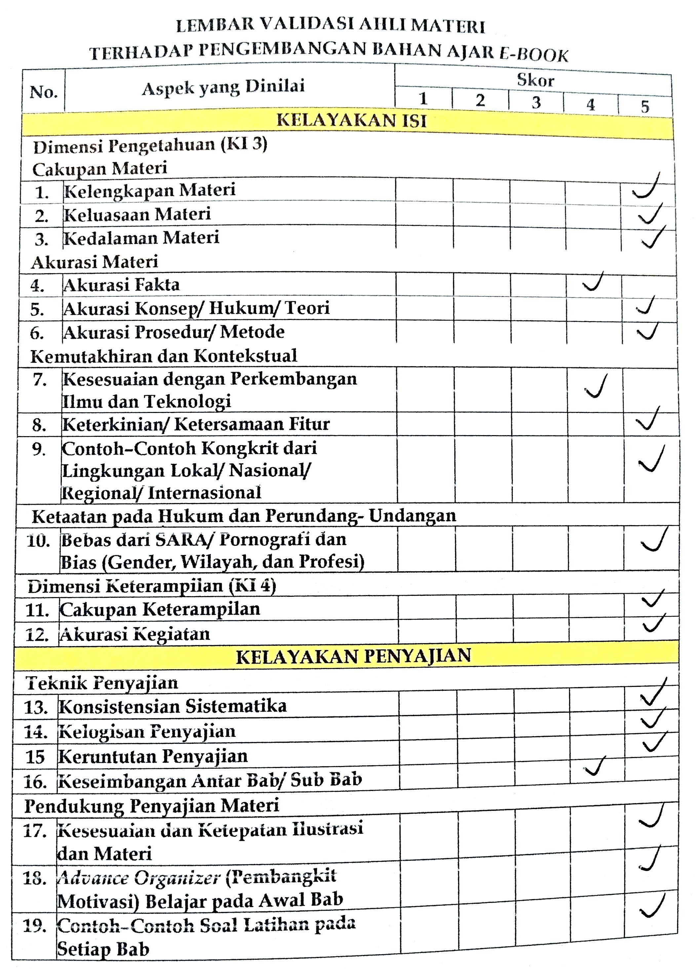
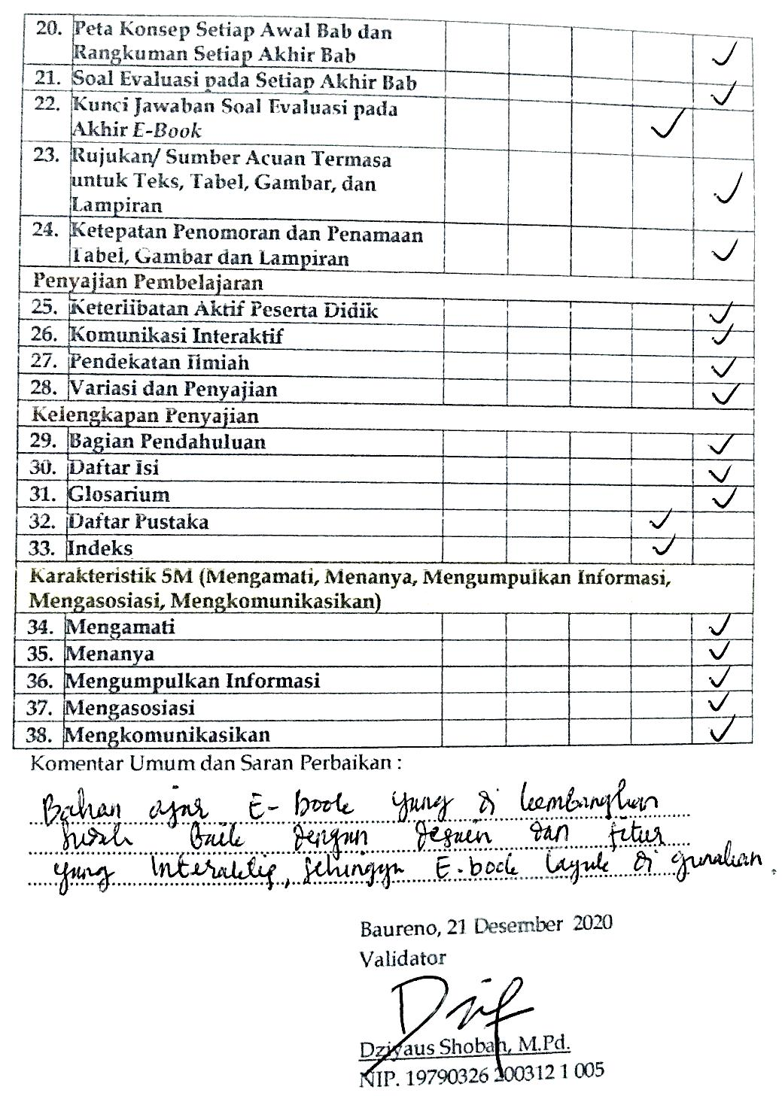
HASIL VALIDASI AHLI MATERI
No. | Aspek yang Telah Dinilai | Penilaian Validator |  | Total Skor | Skor Tertinggi | % | Keterangan
No. | Aspek yang Telah Dinilai | V1 | V2
KOMPONEN KELAYAKAN ISI
Dimensi Pengetahuan (KI 3) |  | 50 | 48 | 98 | 100 | 98 | Sangat Layak
A. | Cakupan Materi | 15 | 15 | 30 | 30 | 100 | Sangat Layak
1. | Kelengkapan Materi | 5 | 5 | 10 | 10 | 100 | Sangat Layak
2. | Keluasaan Materi | 5 | 5 | 10 | 10 | 100 | Sangat Layak
3. | Kedalaman Materi | 5 | 5 | 10 | 10 | 100 | Sangat Layak
B. | Akurasi Materi | 15 | 14 | 29 | 30 | 97 | Sangat Layak
4. | Akurasi Fakta | 5 | 4 | 9 | 10 | 90 | Sangat Layak
5. | Akurasi  Konsep/ Hukum/ Teori | 5 | 5 | 10 | 10 | 100 | Sangat Layak
6. | Akurasi Prosedur/ Metode | 5 | 5 | 10 | 10 | 100 | Sangat Layak
C. | Kemutakhiran dan Kontekstual | 15 | 14 | 29 | 30 | 97 | Sangat Layak
7. | Kesesuaian dengan Perkembangan Ilmu  dan Teknologi | 5 | 4 | 9 | 10 | 90 | Sangat Layak
8. | Keterkinian/ Ketersamaan Fitur | 5 | 5 | 10 | 10 | 100 | Sangat Layak
9. | Contoh–Contoh Kongkrit dari Lingkungan Lokal/ Nasional/ Regional/ Internasional | 5 | 5 | 10 | 10 | 100 | Sangat Layak
D. | Ketaatan pada Hukum dan Perundang- Undangan
10. | Bebas dari SARA/ Pornografi dan Bias (Gender, Wilayah, dan Profesi) | 5 | 5 | 10 | 10 | 100 | Sangat Layak
Dimensi Keterampilan (KI 4) |  | 9 | 10 | 19 | 20 | 95 | Sangat Layak
11. | Cakupan Keterampilan | 5 | 5 | 10 | 10 | 100 | Sangat Layak
12. | Akurasi Kegiatan | 4 | 5 | 9 | 10 | 90 | Sangat Layak
Rata-Rata Komponen Kelayakan Isi |  | 59 | 58 | 117 | 120 | 98 | Sangat Layak
KELAYAKAN PENYAJIAN
- Teknik Penyajian |  | 20 | 19 | 39 | 40 | 98 | Sangat Layak
13. | - Konsistensian Sistematika | 5 | 5 | 10 | 10 | 100 | Sangat Layak
14. | Kelogisan Penyajian | 5 | 5 | 10 | 10 | 100 | Sangat Layak
15 | Keruntutan Penyajian | 5 | 5 | 10 | 10 | 100 | Sangat Layak
16. | Keseimbangan Antar Bab/ Sub Bab | 5 | 4 | 9 | 10 | 90 | Sangat Layak
Pendukung Penyajian Materi |  | 38 | 39 | 77 | 80 | 96 | Sangat Layak
17. | Kesesuaian dan Ketepatan Ilustrasi dan Materi | 5 | 5 | 10 | 10 | 100 | Sangat Layak
18. | Advance Organizer (Pembangkit Motivasi) Belajar pada Awal Bab | 5 | 5 | 10 | 10 | 100 | Sangat Layak
19. | Contoh–Contoh Soal Latihan pada Setiap Bab | 4 | 5 | 9 | 10 | 90 | Sangat Layak
20. | Peta Konsep Setiap Awal Bab dan Rangkuman Setiap Akhir Bab | 5 | 5 | 10 | 10 | 100 | Sangat Layak
21. | Soal Evaluasi pada Setiap Akhir Bab | 5 | 5 | 10 | 10 | 100 | Sangat Layak
22. | Kunci Jawaban Soal Evaluasi pada Akhir  E-Book | 4 | 4 | 8 | 10 | 80 | Layak
23. | Rujukan/ Sumber Acuan Termasa untuk Teks, Tabel, Gambar, dan Lampiran | 5 | 5 | 10 | 10 | 100 | Sangat Layak
24. | Ketepatan Penomoran dan Penamaan Tabel, Gambar dan Lampiran | 5 | 5 | 10 | 10 | 100 | Sangat Layak
Penyajian Pembelajaran |  | 20 | 20 | 40 | 40 | 100 | Sangat Layak
25. | Keterlibatan Aktif Peserta Didik | 5 | 5 | 10 | 10 | 100 | Sangat Layak
26. | Komunikasi Interaktif | 5 | 5 | 10 | 10 | 100 | Sangat Layak
27. | Pendekatan Ilmiah | 5 | 5 | 10 | 10 | 100 | Sangat Layak
28. | Variasi dan Penyajian | 5 | 5 | 10 | 10 | 100 | Sangat Layak
Kelengkapan Penyajian |  | 25 | 23 | 48 | 50 | 96 | Sangat Layak
29. | Bagian Pendahuluan | 5 | 5 | 10 | 10 | 100 | Sangat Layak
30. | Daftar Isi | 5 | 5 | 10 | 10 | 100 | Sangat Layak
31. | Glosarium | 5 | 5 | 10 | 10 | 100 | Sangat Layak
32. | Daftar Pustaka | 5 | 4 | 9 | 10 | 90 | Sangat Layak
33. | Indeks | 5 | 4 | 9 | 10 | 90 | Sangat Layak
Rata-Rata Kelayakan Komponen Penyajian |  | 103 | 101 | 204 | 210 | 97 | Sangat Layak
Karakteristik 5M |  | 24 | 25 | 49 | 50 | 98 | Sangat Layak
34. | Mengamati | 5 | 5 | 10 | 10 | 100 | Sangat Layak
35. | Menanya | 4 | 5 | 9 | 10 | 90 | Sangat Layak
36. | Mengumpulkan Informasi | 5 | 5 | 10 | 10 | 100 | Sangat Layak
37. | Mengasosiasi | 5 | 5 | 10 | 10 | 100 | Sangat Layak
38. | Mengkomunikasikan | 5 | 5 | 10 | 10 | 100 | Sangat Layak
Rata-Rata Ahli Materi |  | 186 | 184 | 370 | 380 | 97 | Sangat Layak
Keterangan :
VI : Riza Yonisa Kurniawan, S.Pd., M.Pd
V2 : Dziayus Shobah, S.Pd
% : Presentase Indikator

Jadi, Skor yang diperoleh dari hasil lembar validasi komponen isi, komponen penyajian, dan kesesuaian dengan karakteristik 5M (Scientific Approach) adalah :
Komponen Isi =$\frac{117}{120}X 100\%$  = 0,975$X 100\%$  = 98 % | Komponen Penyajian =$\frac{204}{210}X 100\%$  = 0,971 $X 100\%$  = 97 %
Kesesuaian dengan Scientific Approach =$\frac{49}{50}X 100\%$
= 0,98 $X 100\%$
= 98 %

Rekapitulasi Hasil Validasi Ahli Materi
Variabel | Sub Variabel | Persentase | Keterangan
Kelayakan Isi | Dimensi Pengetahuan (KI 3)
Kelayakan Isi | Cakupan Materi | 100% | Sangat Layak
Kelayakan Isi | Akuasi Materi | 97% | Sangat Layak
Kelayakan Isi | Kemutakhiran dan Kontekstual | 97% | Sangat Layak
Kelayakan Isi | Ketaatan pada Hukum dan Perundang-Undangan | 100% | Sangat Layak
Kelayakan Isi | Dimensi Keterampilan (KI 4)
Kelayakan Isi | Cakupan Keterampilan | 100% | Sangat Layak
Kelayakan Isi | Akurasi Kegiatan | 90% | Sangat Layak
Rata-Rata Komponen Kelayakan Isi |  | 98% | Sangat Layak
Kelayakan Penyajian | Teknik Penyajian | 98% | Sangat Layak
Kelayakan Penyajian | Pendukung Penyajian Materi | 96% | Sangat Layak
Kelayakan Penyajian | Penyajian Pembelajaran | 100% | Sangat Layak
Kelayakan Penyajian | Kelengkapan Penyajian | 96% | Sangat Layak
Rata-Rata Komponen Penyajian |  | 97% | Sangat Layak
 | Karakteristik 5M | 98% | Sangat Layak
Rata-rata Validasi Ahli Materi |  | 97% | Sangat Layak

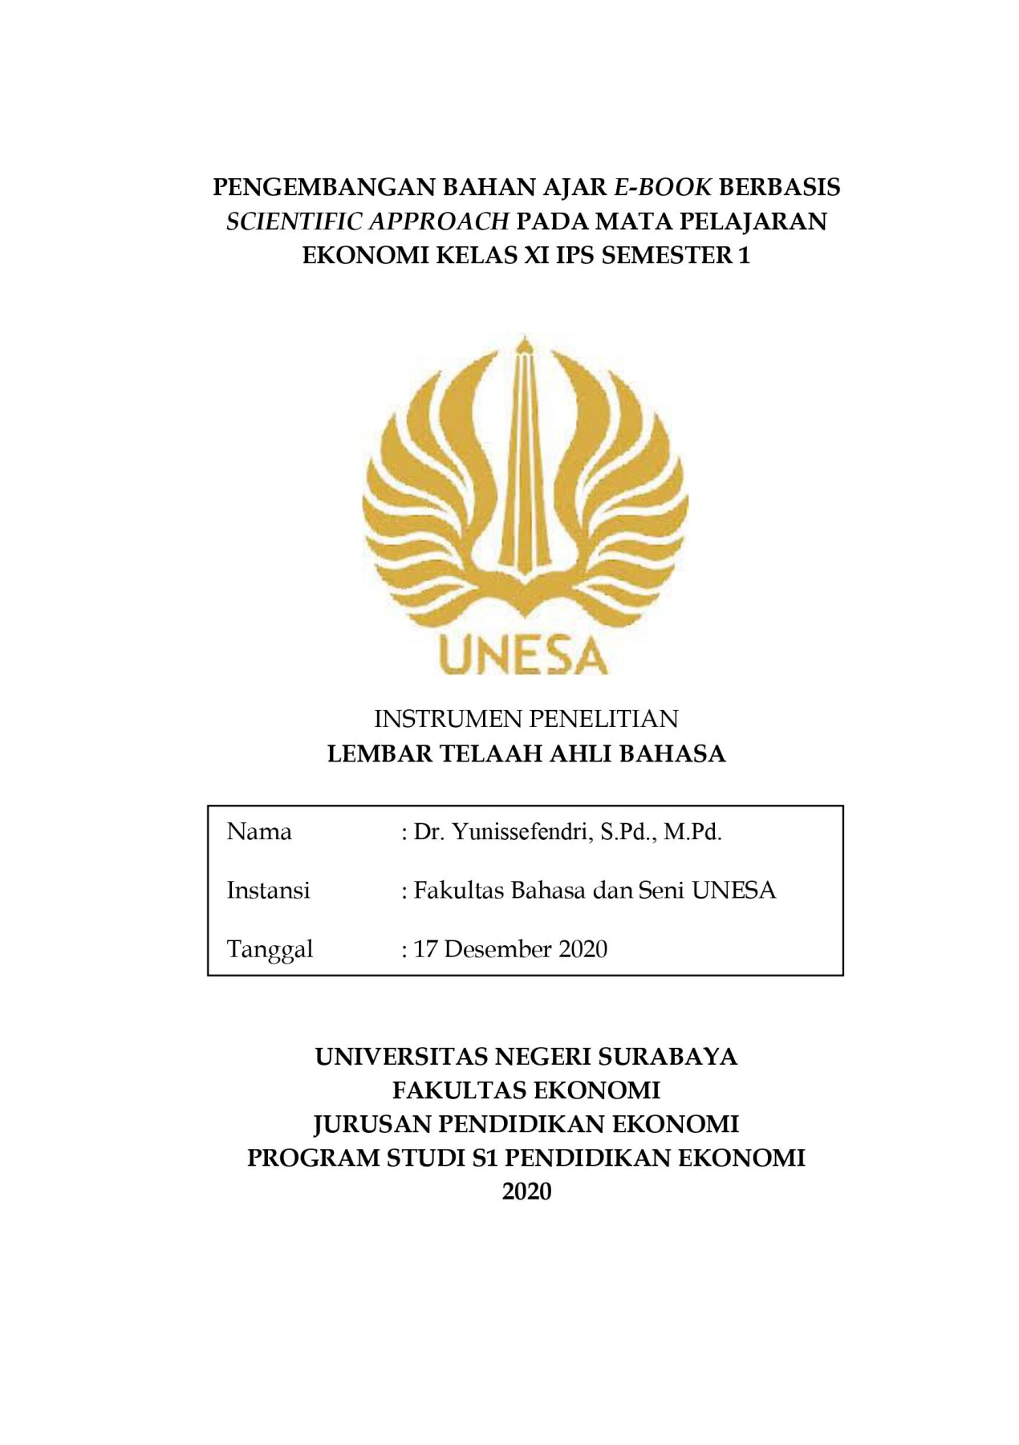
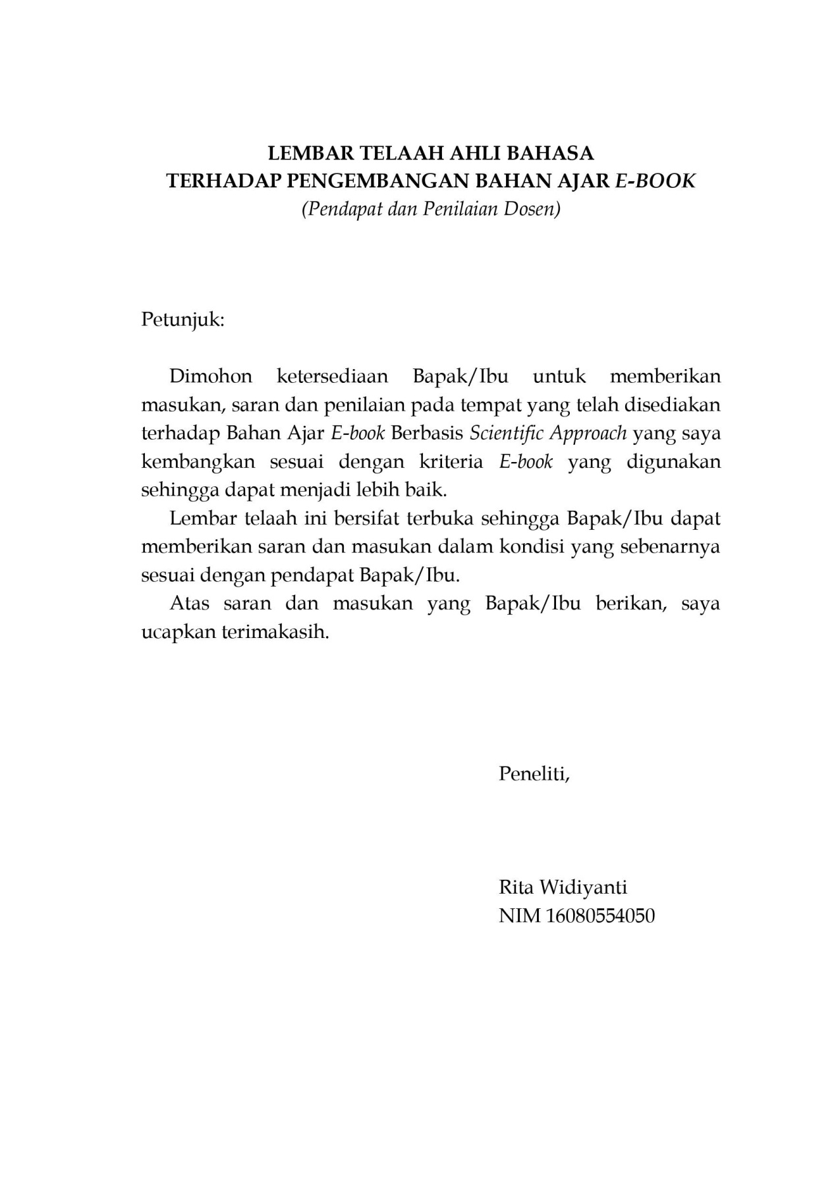
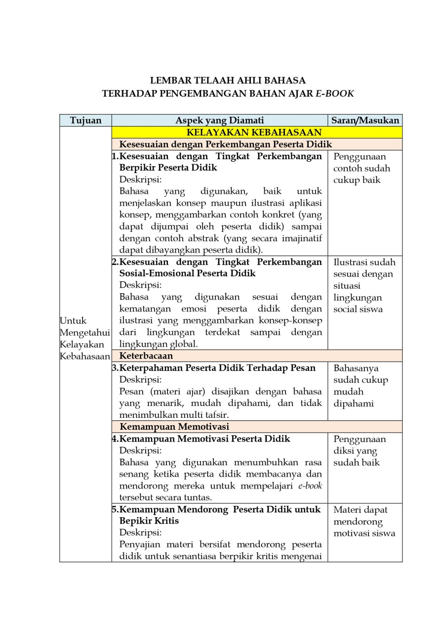
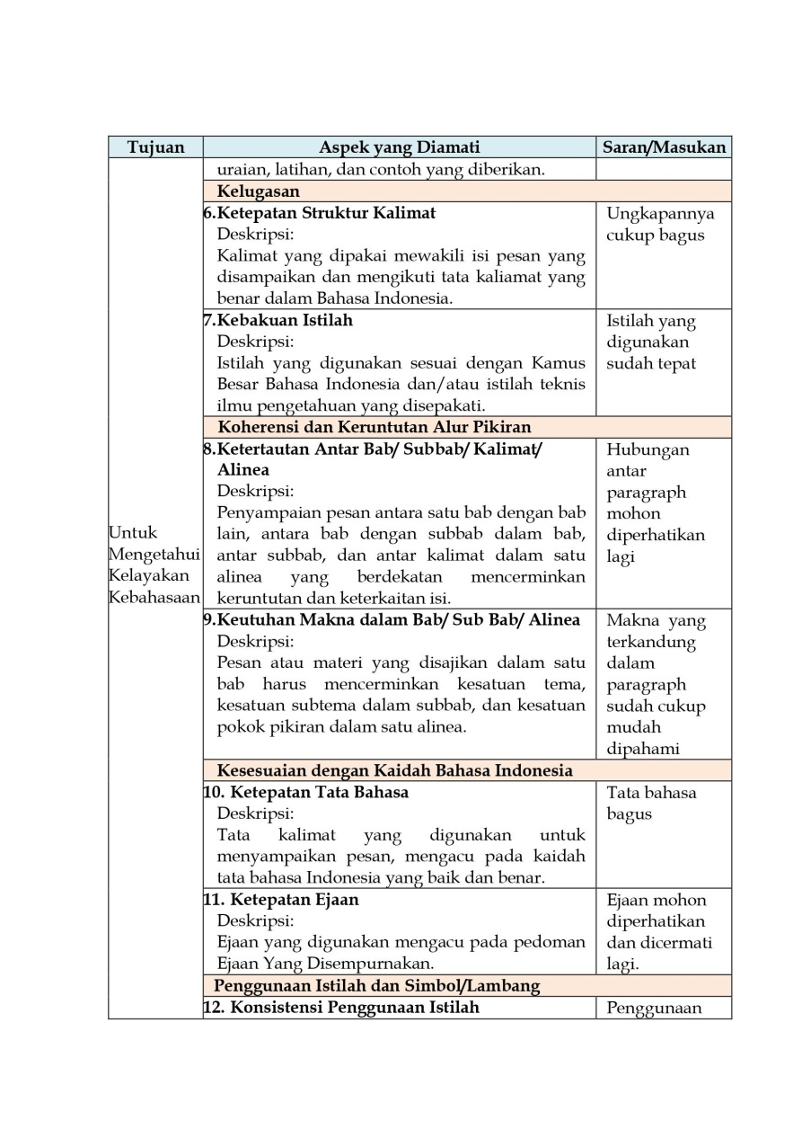
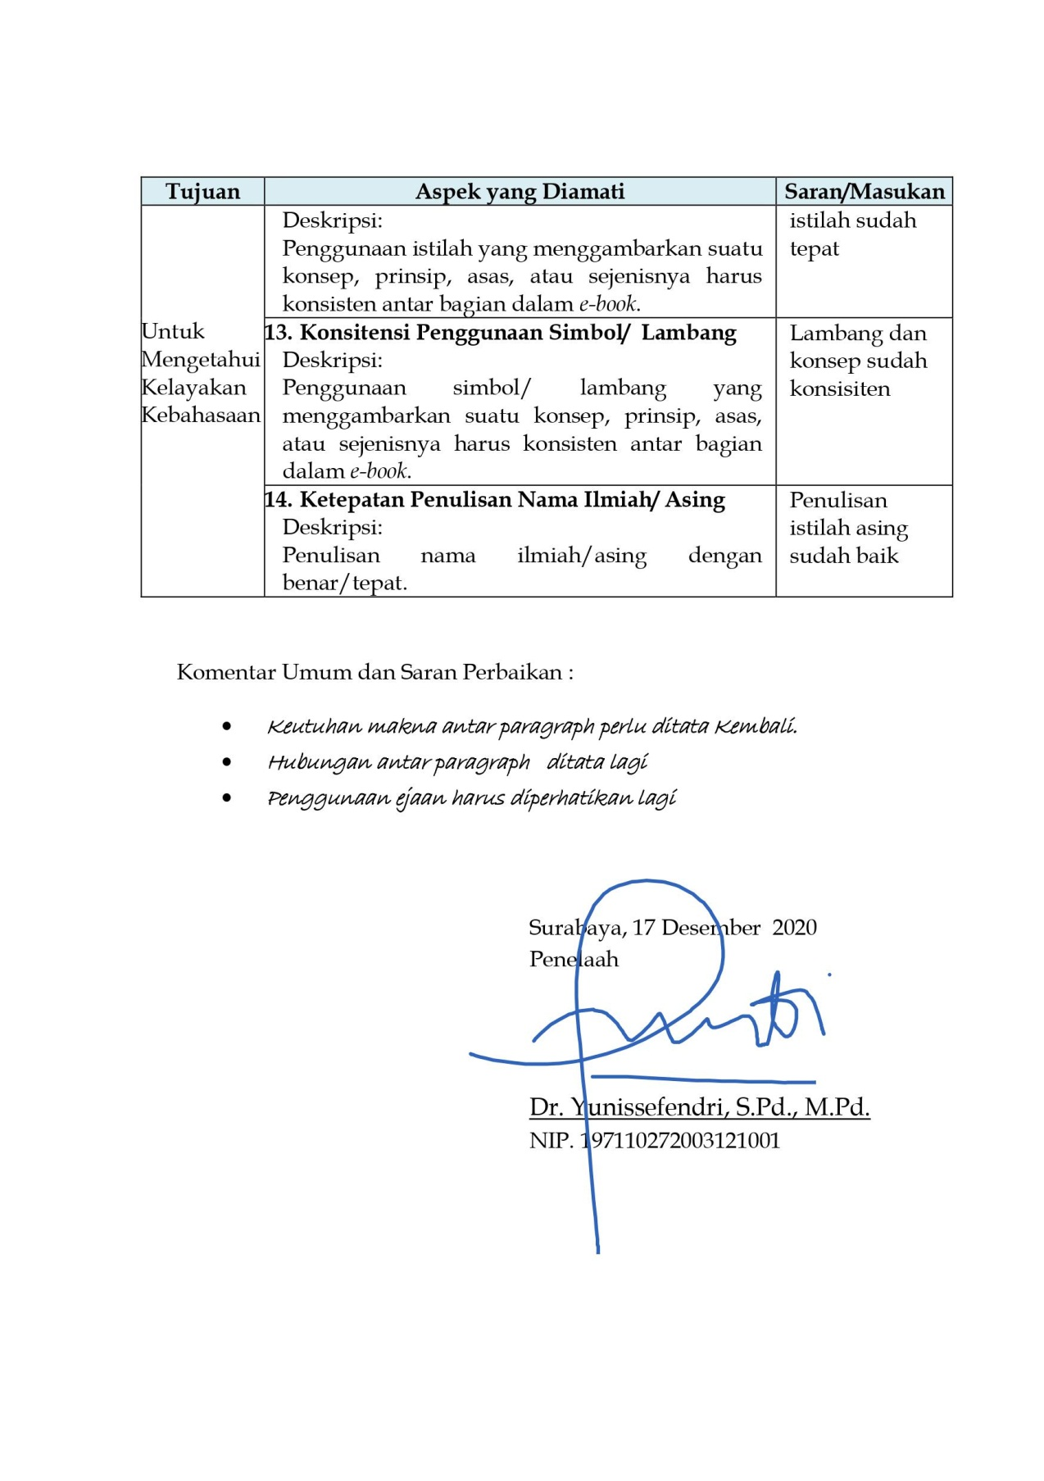
PENGEMBANGAN BAHAN AJAR E-BOOK BERBASIS SCIENTIFIC APPROACH PADA MATA PELAJARAN EKONOMI KELAS XI IPS SEMESTER 1


INSTRUMEN PENELITIAN
LEMBAR VALIDASI AHLI BAHASA

Nama : Dr. Yunissefendri, S.Pd., M.Pd.
Instansi : Fakultas Bahasa dan Seni UNESA
Tanggal : 22 Desember 2020

UNIVERSITAS NEGERI SURABAYA
FAKULTAS EKONOMI
JURUSAN PENDIDIKAN EKONOMI
PROGRAM STUDI S1 PENDIDIKAN EKONOMI
2020

LEMBAR VALIDASI AHLI BAHASA
TERHADAP PENGEMBANGAN BAHAN AJAR E-BOOK

Petunjuk:

- Dimohon ketersediaan Bapak/Ibu untuk memberikan penilaian secara jujur dan tanpa paksaan terhadap Bahan Ajar E-book Berbasis Scientific Approach yang saya kembangkan meliputi aspek dan kriteria yang tercantum dalam instrumen.
- Berilah tanda cek (√) pada skala penilaian yang sesuai.
- Keterangan Skala Penilaian
5 = Sangat Baik
4 = Baik
3 = Sedang
2 = Tidak Baik
1 = Sangat Tidak Baik
- Pada akir penilaian Bapak/Ibudiharapkan memberikan komentar dan saran untuk kesempurnaan E-book yang dikembangkan.
- Atas ketersediaan Bapak/ Ibu saya ucapkan terimakasih.

Peneliti,

Rita Widiyanti
NIM 16080554050

LEMBAR TELAAH AHLI BAHASA
TERHADAP PENGEMBANGAN BAHAN AJAR E-BOOK

No. | Aspek Yang Dinilai | Skor
No. | Aspek Yang Dinilai | 1 | 2 | 3 | 4 | 5
KELAYAKAN KEBAHASAAN
Kesesuaian dengan Perkembangan Peserta Didik
1. | Kesesuaian dengan Tingkat Perkembangan  Berpikir Peserta Didik |  |  |  |  | √
2. | Kesesuaian dengan Tingkat Perkembangan  Sosial-Emosional Peserta Didik |  |  |  |  | √
Keterbacaan
3. | Keterpahaman Peserta Didik Terhadap Pesan |  |  |  | √
Kemampuan Memotivasi
4. | Kemampuan Memotivasi Peserta Didik |  |  |  | √
5. | Kemampuan Mendorong Peserta Didik untuk  Bepikir Kritis |  |  |  | √
Kelugasan
6. | Ketepatan Struktur Kalimat |  |  |  | √
7. | Kebakuan Istilah |  |  |  | √
Koherensi dan Keruntutan Alur Pikiran
8. | Ketertautan Antar Bab/ Subbab/ Kalimat/  Alinea |  |  | √
9. | Keutuhan Makna dalam Bab/ Sub Bab/ Alinea |  |  |  | √
Kesesuaian dengan Kaidah Bahasa Indonesia
10. | Ketepatan Tata Bahasa |  |  |  | √
11. | Ketepatan Ejaan |  |  |  | √
Penggunaan Istilah dan Simbol/Lambang
12. | Konsistensi Penggunaan Istilah |  |  |  | √
13. | Konsitensi Penggunaan Simbol/ Lambang |  |  |  | √
14. | Ketepatan Penulisan Nama Ilmiah/ Asing |  |  |  |  | √

Komentar Umum dan Saran Perbaikan :
Perhatikan penulisan paragraph terutama terkait hubungan ide antar paragraph. Sebuah karya yang baik adalah karangan yang memiliki relevansi tinggi antar paragraph, agar karangan dapat dipahami secara utuh.

Surabaya, 22 Desember 2020
Validator
Dr. Yunissefendri, S.Pd., M.Pd.
NIP. 197110272003121001

HASIL VALIDASI AHLI BAHASA
No. | Aspek Yang Telah Dinilai | V | Skor Tertinggi | % | Keterangan
KOMPONEN KELAYAKAN BAHASA
Kesesuaian dengan Perkembangan Peserta Didik |  | 10 | 10 | 100 | Sangat Layak
 | Kesesuaian dengan Tingkat Perkembangan Berpikir Peserta Didik | 5 | 5 | 100 | Sangat Layak
 | Kesesuaian dengan Tingkat Perkembangan Sosial-Emosional Peserta Didik | 5 | 5 | 100 | Sangat Layak
Keterbacaan |  | 4 | 5 | 80 | Layak
 | Keterpahaman Peserta Didik Terhadap Pesan | 4 | 5 | 80 | Layak
Kemampuan Memotivasi |  | 8 | 10 | 80 | Layak
 | Kemampuan Memotivasi Peserta Didik | 4 | 5 | 80 | Layak
 | Kemampuan Mendorong Peserta Didik untuk Bepikir Kritis | 4 | 5 | 80 | Layak
Kelugasan |  | 8 | 10 | 80 | Layak
 | Ketepatan Struktur Kalimat | 4 | 5 | 80 | Layak
 | Kebakuan Istilah | 4 | 5 | 80 | Layak
Koherensi dan keruntutan Alur Pikiran |  | 7 | 10 | 70 | Layak
 | Ketertautan Antar Bab/ Subbab/ Kalimat/ Alinea | 3 | 5 | 60 | Cukup Layak
 | Keutuhan Makna dalam Bab/ Sub Bab/ Alinea | 4 | 5 | 80 | Layak
Kesesuaian dengan Kaidah Bahasa Indonesia |  | 8 | 10 | 80 | Layak
 | Ketepatan Tata Bahasa | 4 | 5 | 80 | Layak
 | Ketepatan Ejaan | 4 | 5 | 80 | Layak
Penggunaan Istilah dan Simbol/Lambang |  | 13 | 15 | 87 | Sangat Layak
 | Konsistensi Penggunaan Istilah | 4 | 5 | 80 | Layak
 | Konsitensi Penggunaan Simbol/ Lambang | 4 | 5 | 80 | Layak
 | Ketepatan Penulisan Nama Ilmiah/ Asing | 5 | 5 | 100 | Sangat Layak
Rata-Rata Komponen Kelayakan Bahasa |  | 58 | 70 | 83 | Sangat Layak
Keterangan :
V : Dr. Yunissefendri, M.Pd
% : Persentase Setiap indikator
Jadi, Skor yang diperoleh dari hasil lembar validasi komponen kebahasaan adalah:
Komponen Kebahasaan = $\frac{58}{70}X 100\%$
=0,8285 $X 100\%$
=83 %

Rekapitulasi Hasil Validasi Ahli Bahasa
Variabel | Sub Variabel | Persentase | Keterangan
Kelayakan Bahasa  Kelayakan Penyajian | Kesesuaian dengan Perkembangan Peserta Didik | 100% | Sangat Layak
Kelayakan Bahasa  Kelayakan Penyajian | Keterbacaan | 80% | Layak
Kelayakan Bahasa  Kelayakan Penyajian | Kemampuan Memotivasi | 80% | Layak
Kelayakan Bahasa  Kelayakan Penyajian | Kelugasan | 80% | Layak
Kelayakan Bahasa  Kelayakan Penyajian | Koherensi dan keruntutan Alur Pikiran | 70% | Layak
Kelayakan Bahasa  Kelayakan Penyajian | Kesesuaian dengan Kaidah Bahasa Indonesia | 80% | Layak
Kelayakan Bahasa  Kelayakan Penyajian | Penggunaan Istilah dan Simbol/Lambang | 87% | Sangat Layak
Rata-Rata Komponen Kelayakan Bahasa |  | 83% | Sangat Layak

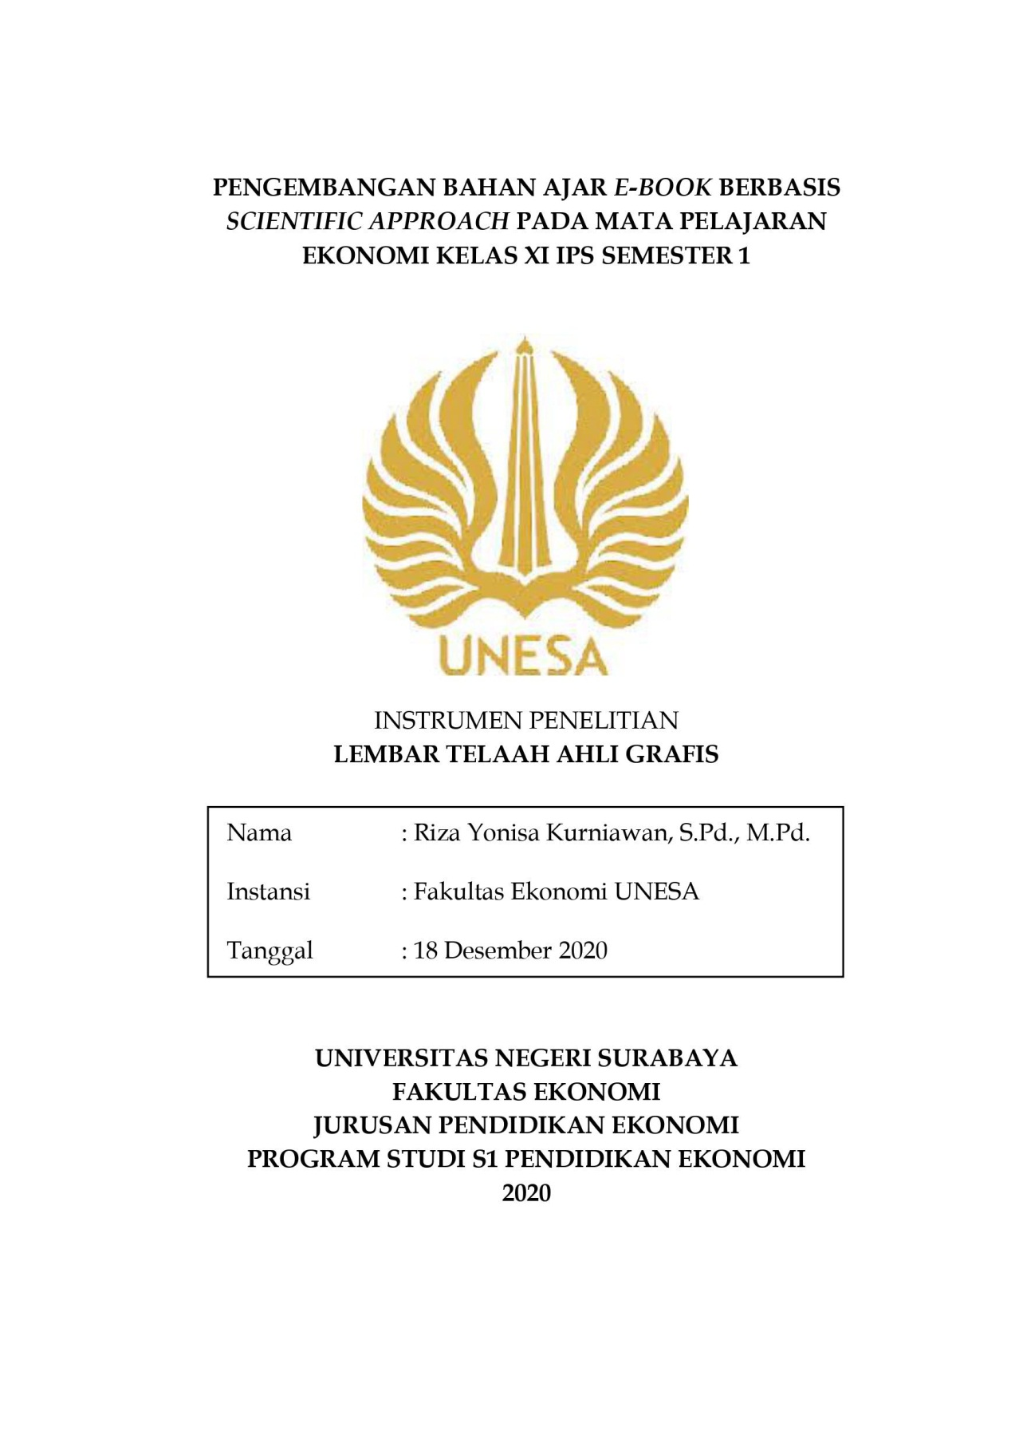
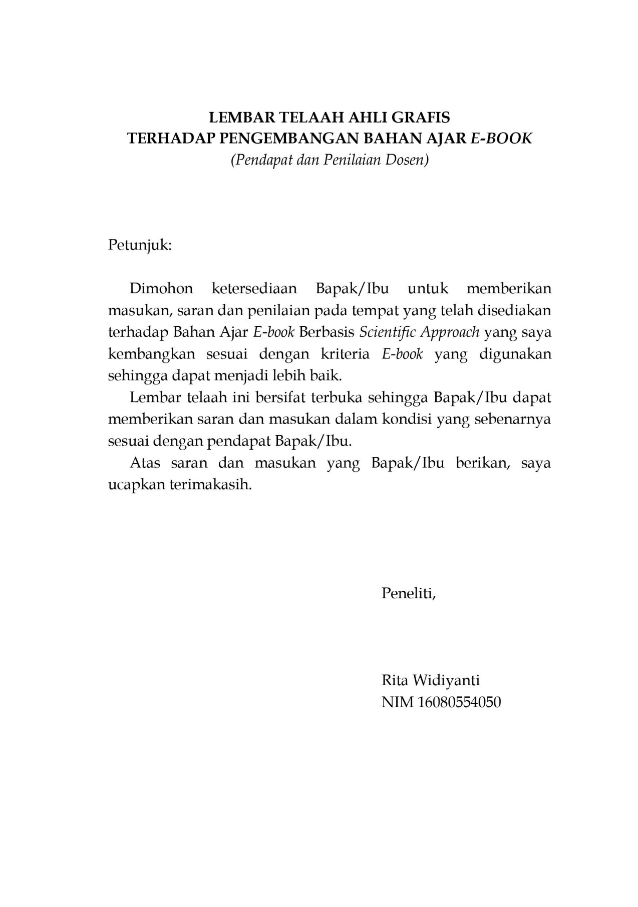
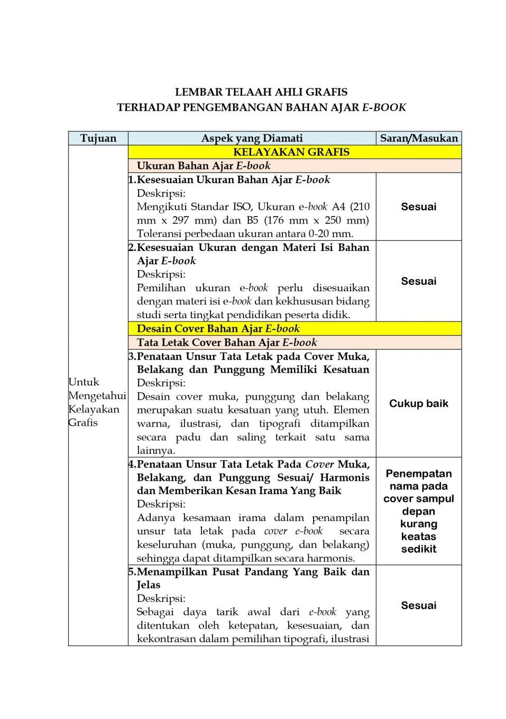
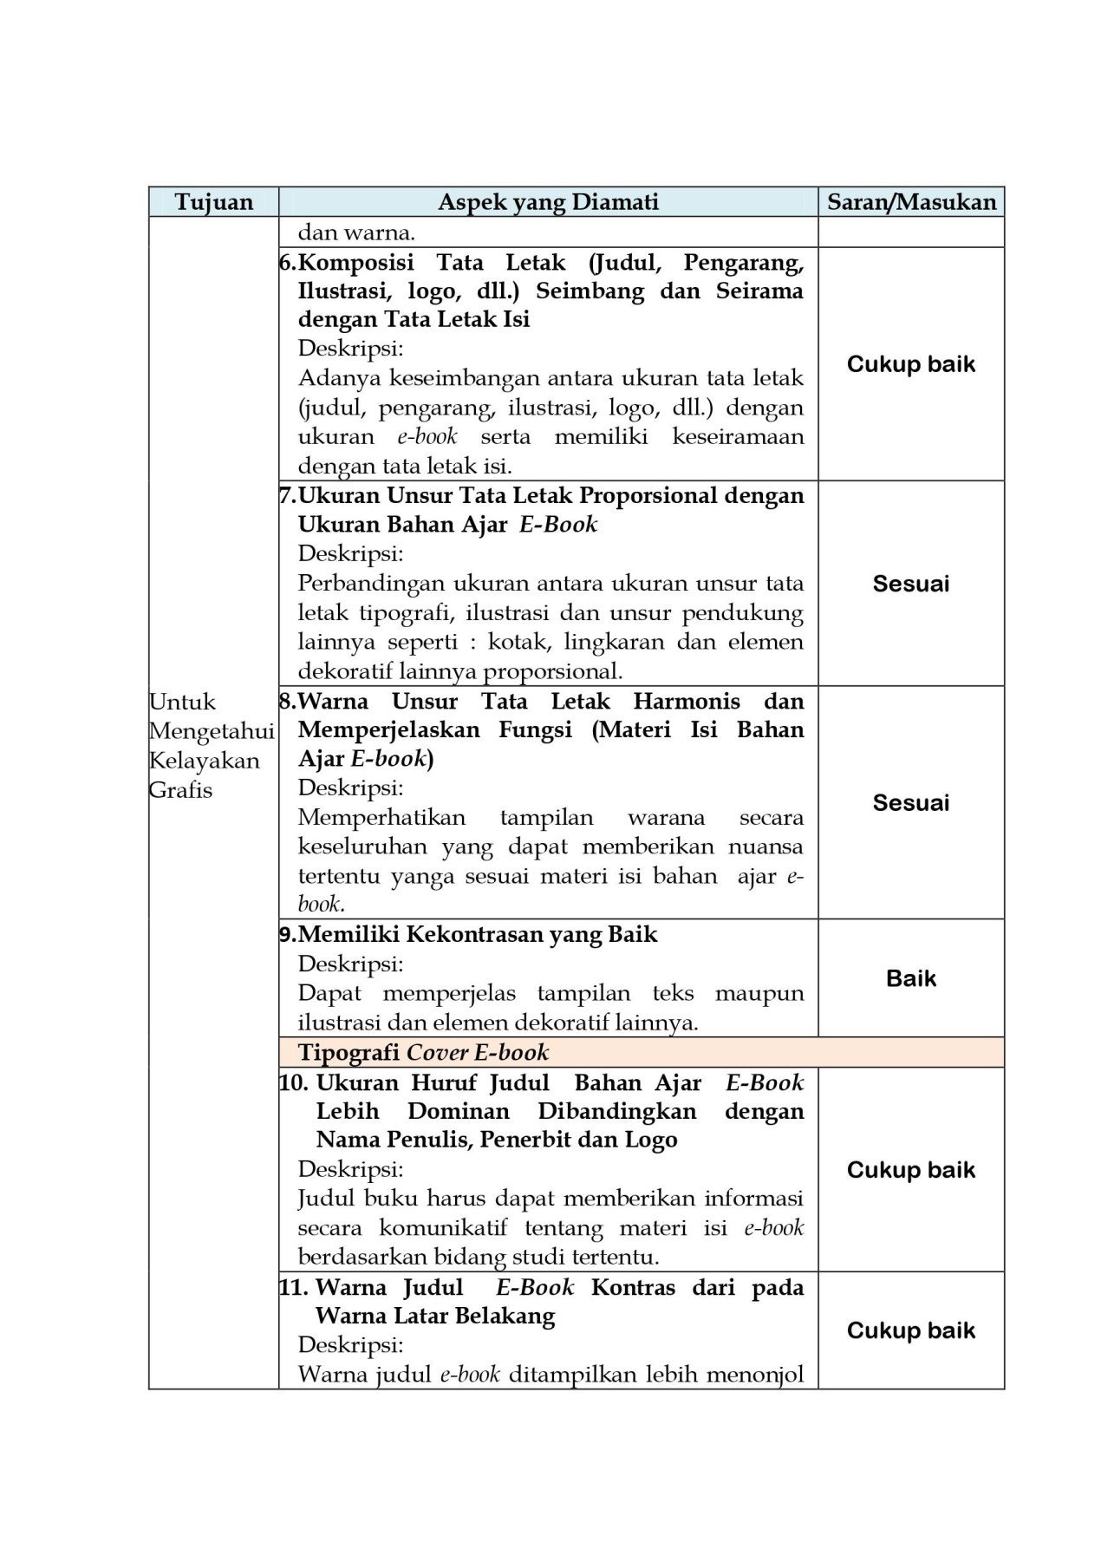
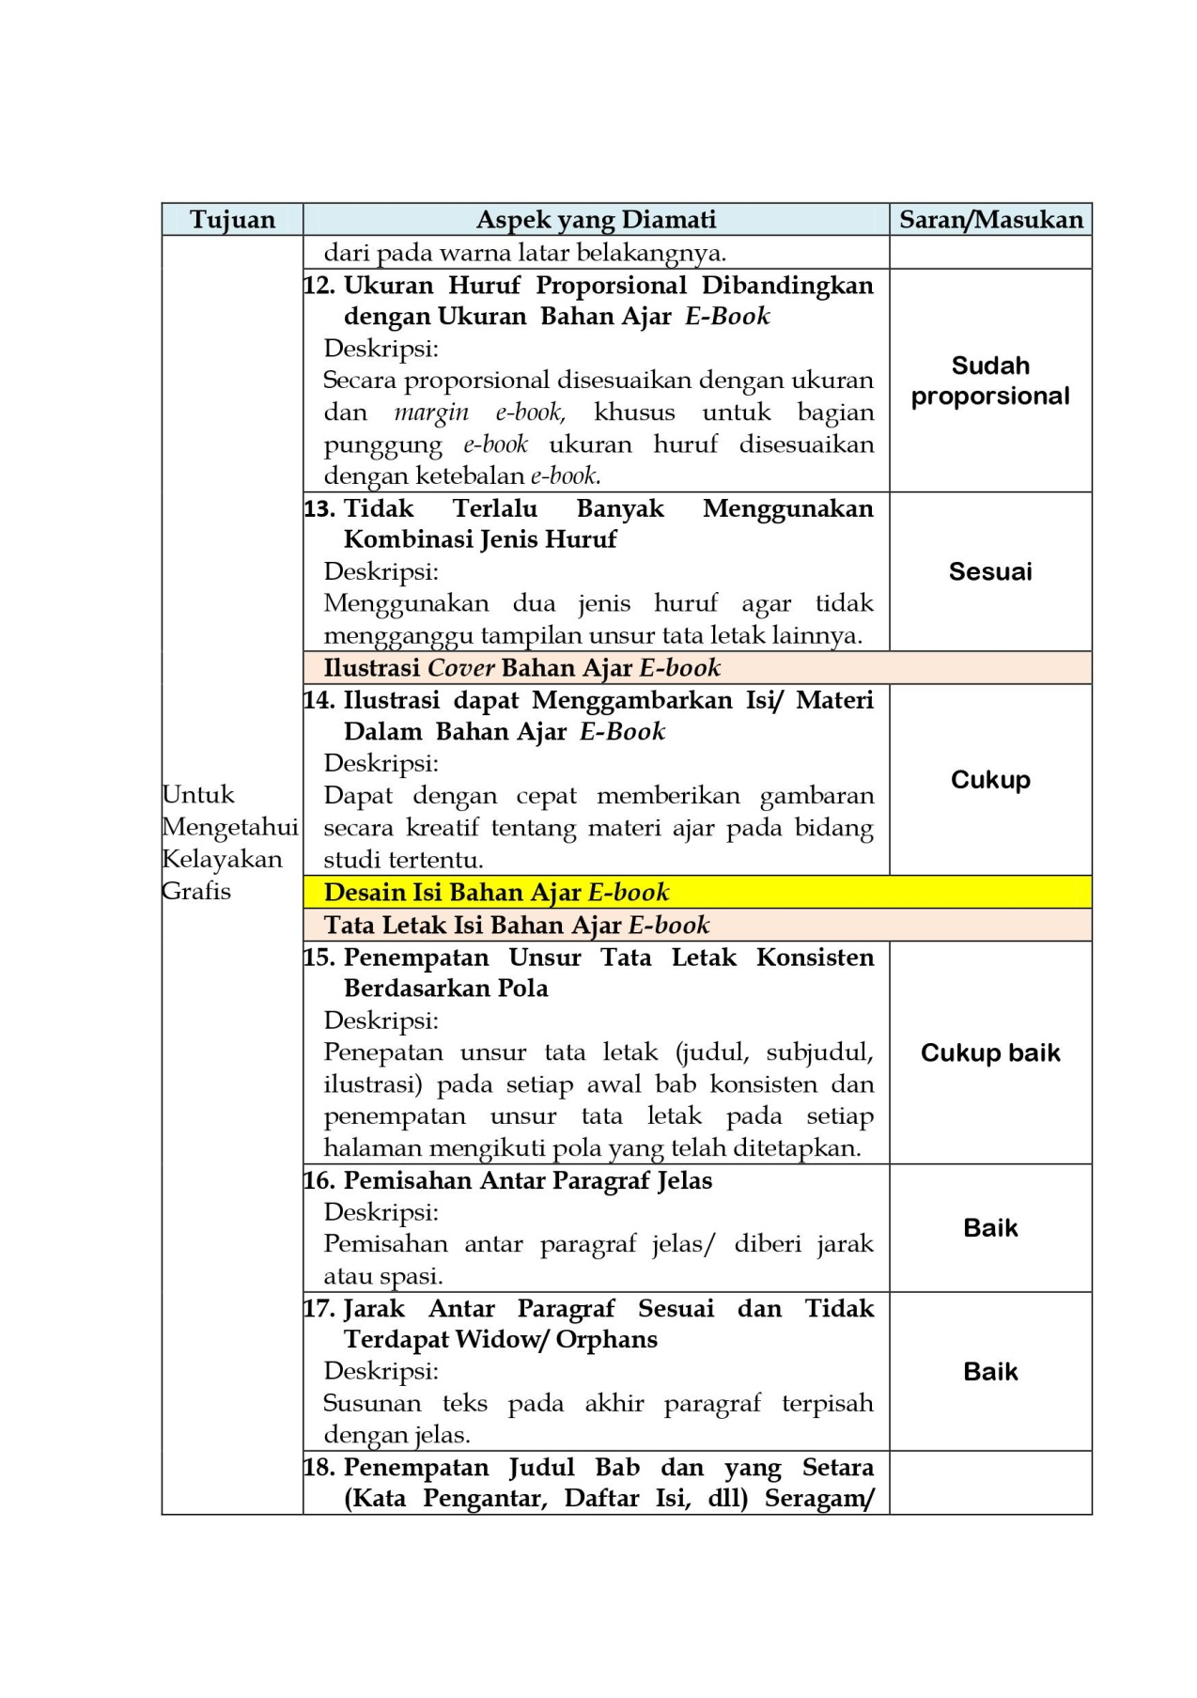
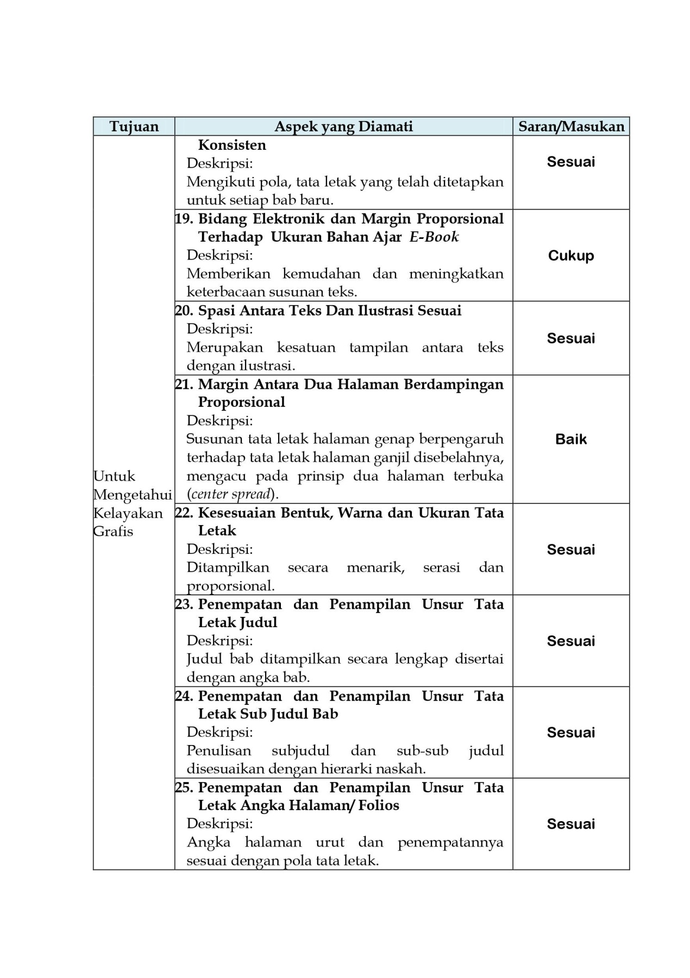
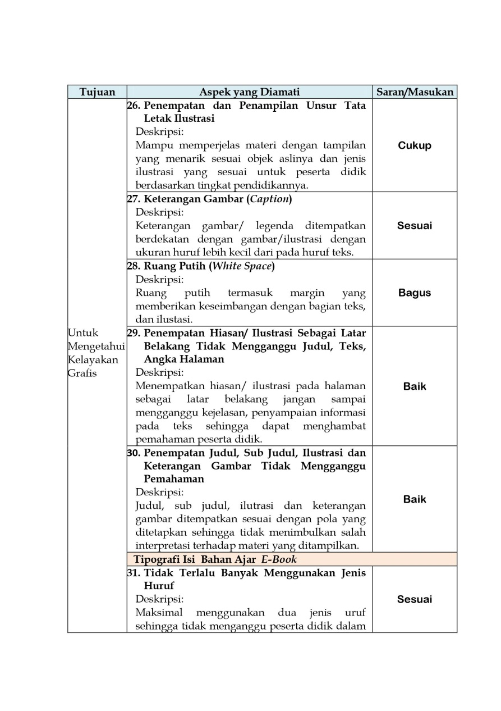
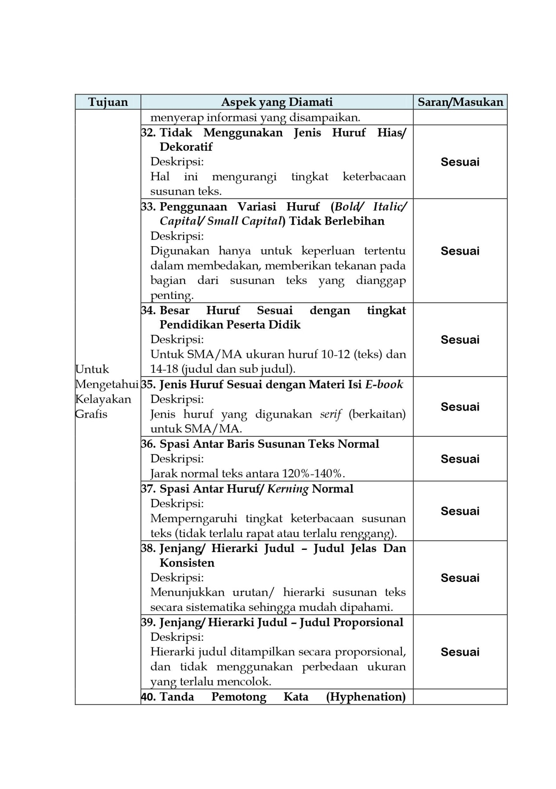
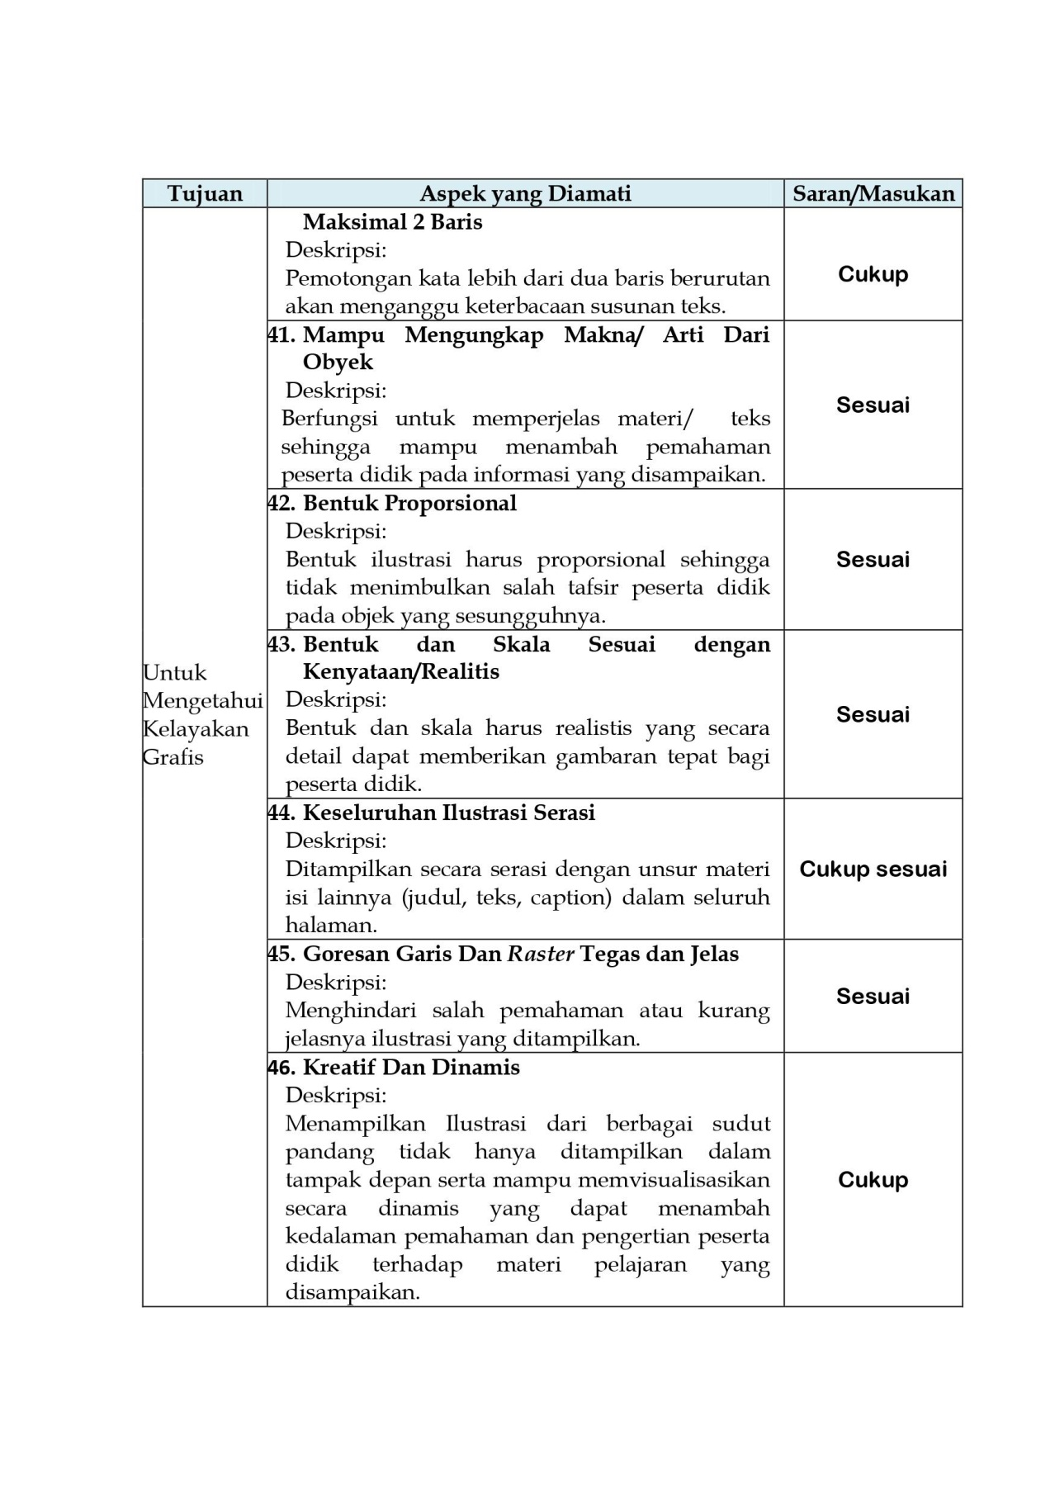
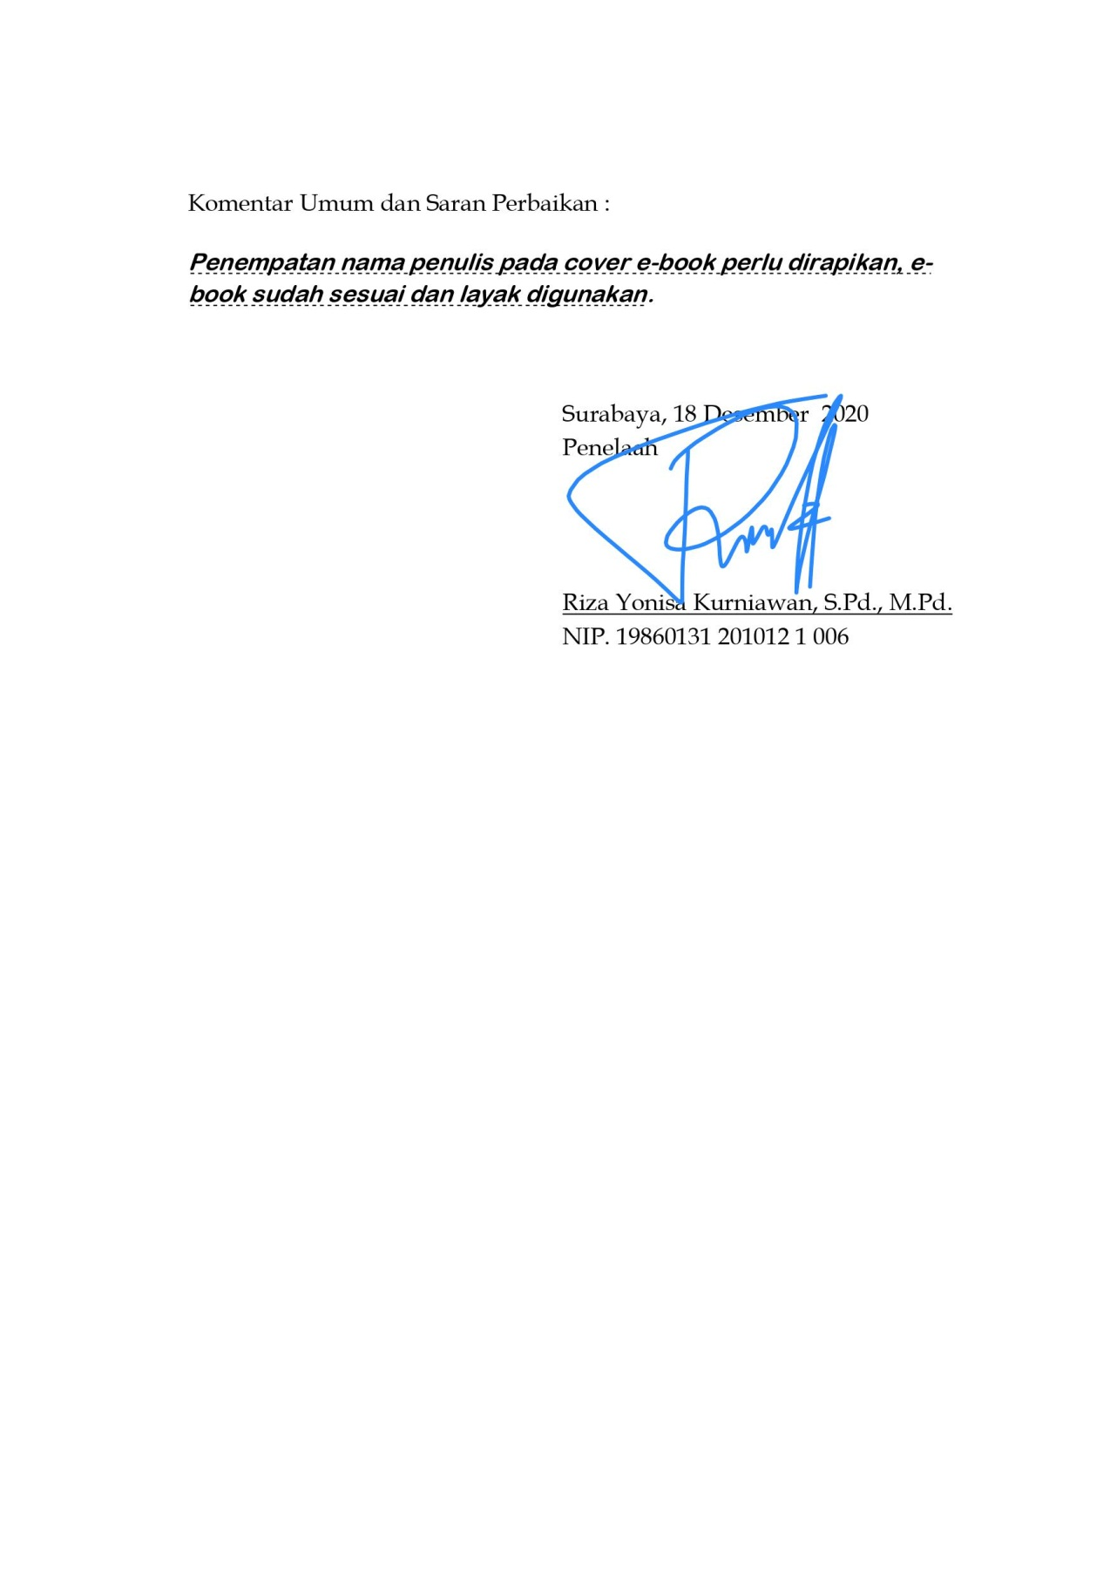
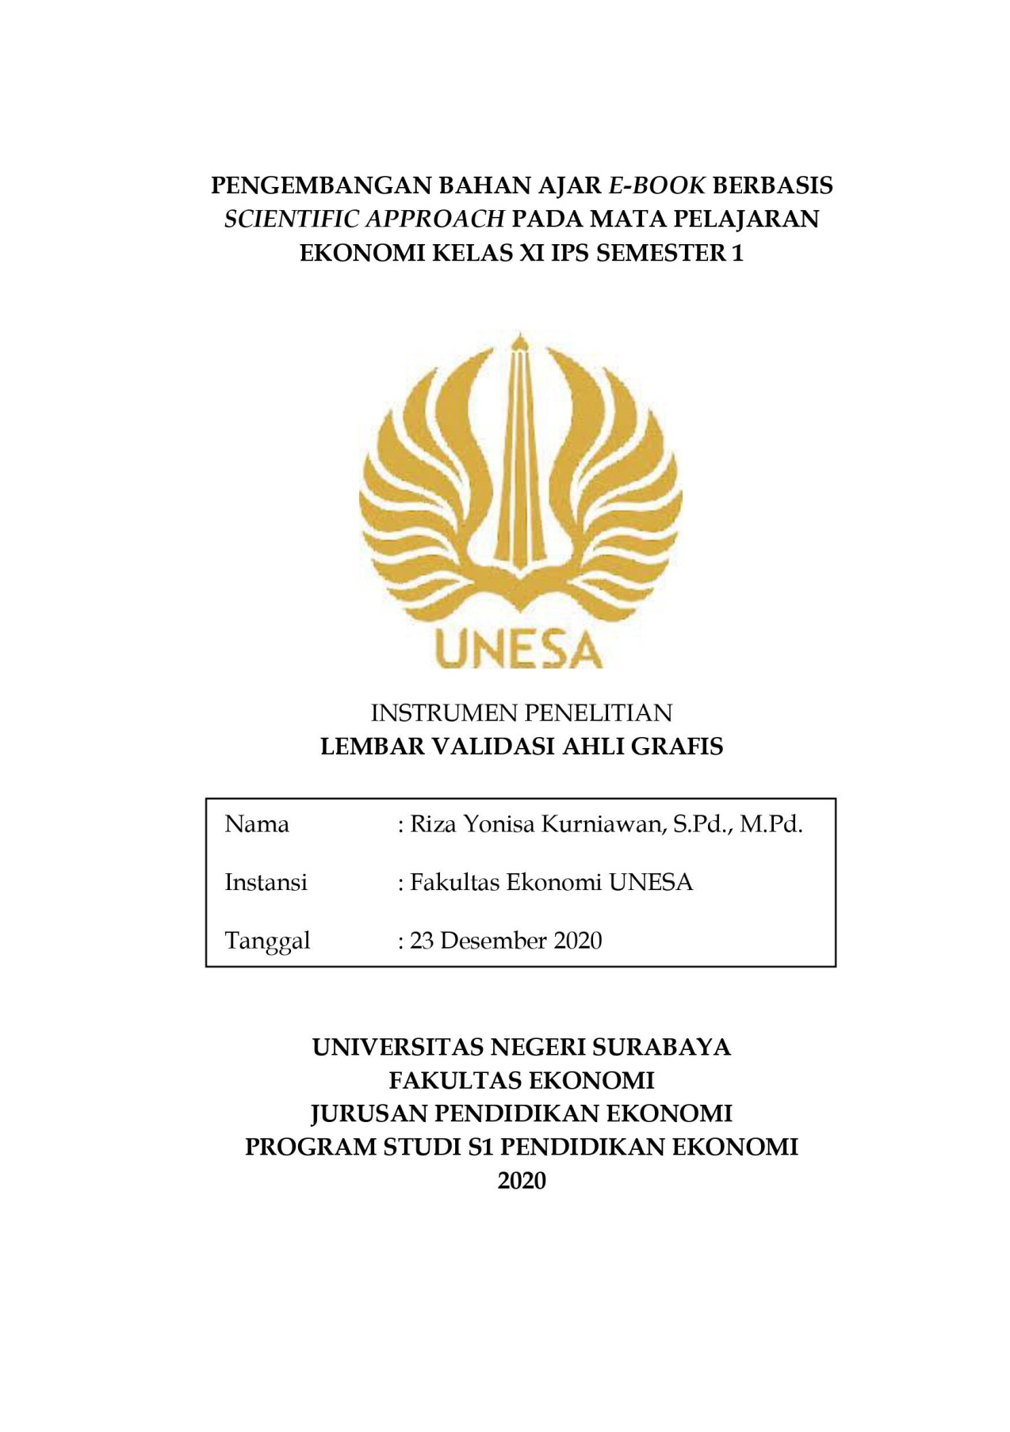
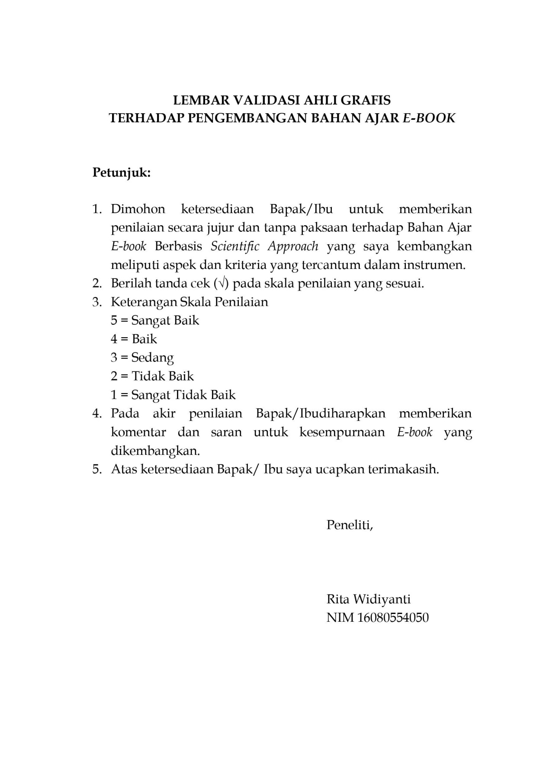
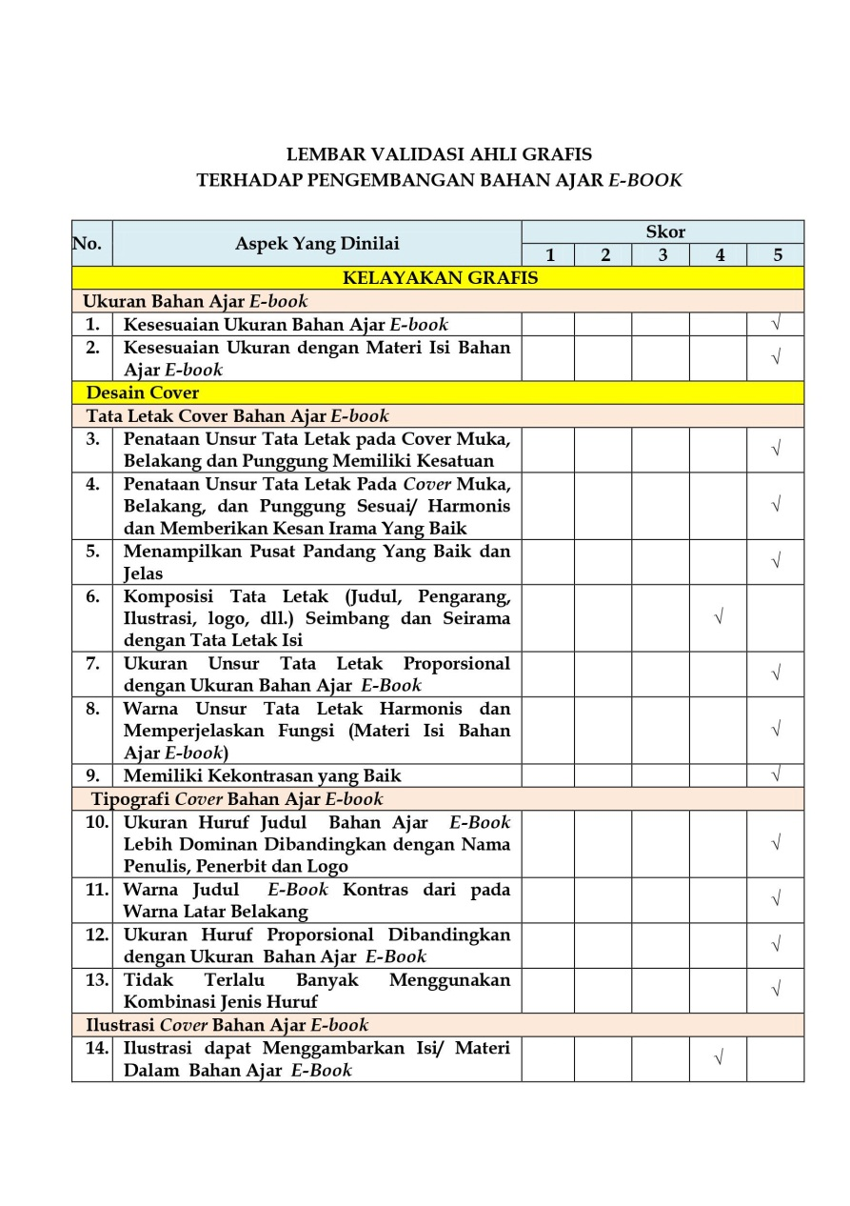
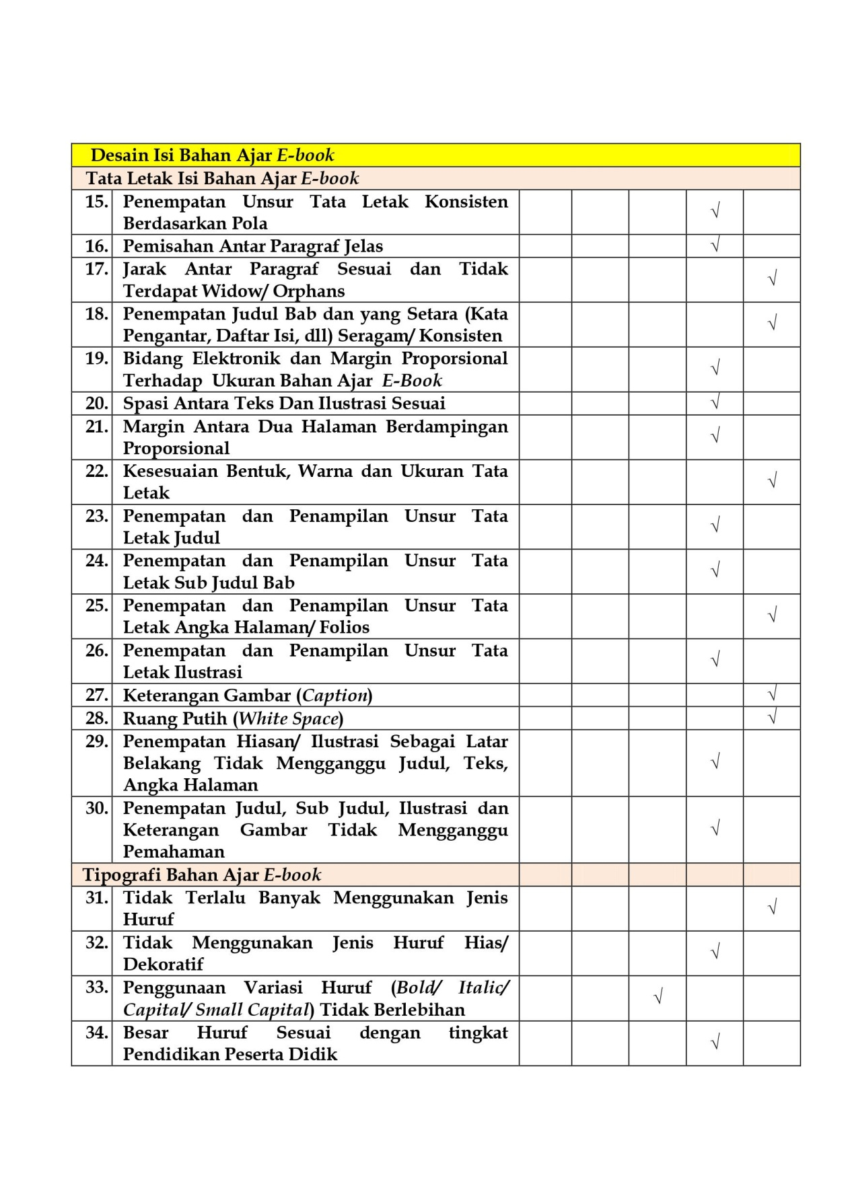
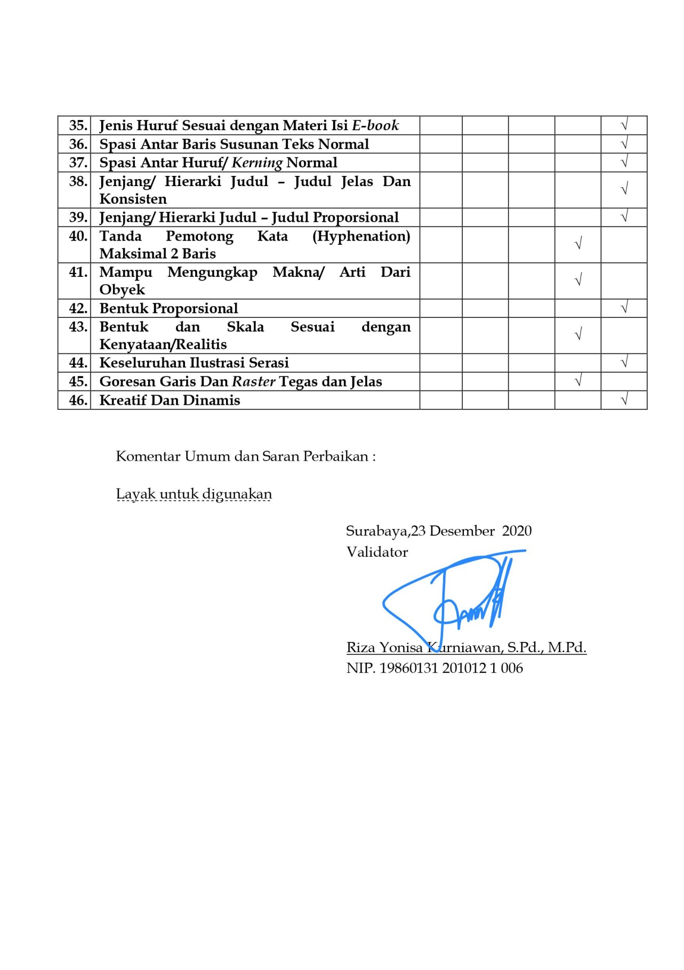
HASIL VALIDASI AHLI GRAFIS
TERHADAP PENGEMBANGAN BAHAN AJAR E-BOOK
No. | Aspek Yang Telah Dinilai | V | Skor  Tertinggi | % | Keterangan
KOMPONEN KELAYAKAN KEGRAFIKAN
Ukuran Bahan Ajar E-book |  | 10 | 10 | 100 | Sangat Layak
 | Kesesuaian Ukuran Bahan Ajar E-book | 5 | 5 | 100 | Sangat Layak
 | Kesesuaian Ukuran dengan Materi Isi Bahan Ajar E-book | 5 | 5 | 100 | Sangat Layak
Desain Cover |  | 58 | 60 | 97 | Sangat Layak
Tata Letak Cover Bahan Ajar E-book |  | 34 | 35 | 97 | Sangat Layak
 | Penataan Unsur Tata Letak pada Cover Muka, Belakang dan Punggung Memiliki Kesatuan | 5 | 5 | 100 | Sangat Layak
 | Penataan Unsur Tata Letak Pada Cover Muka, Belakang, dan Punggung Sesuai/ Harmonis dan Memberikan Kesan Irama Yang Baik | 5 | 5 | 100 | Sangat Layak
 | Menampilkan Pusat Pandang Yang Baik dan Jelas | 5 | 5 | 100 | Sangat Layak
 | Komposisi Tata Letak (Judul, Pengarang, Ilustrasi, logo, dll.) Seimbang dan Seirama dengan Tata Letak Isi | 4 | 5 | 80 | Layak
 | Ukuran Unsur Tata Letak Proporsional dengan Ukuran Bahan Ajar E-Book | 5 | 5 | 100 | Sangat Layak
 | Warna Unsur Tata Letak Harmonis dan Memperjelaskan Fungsi (Materi Isi Bahan Ajar E-book) | 5 | 5 | 100 | Sangat Layak
 | Memiliki Kekontrasan yang Baik | 5 | 5 | 100 | Sangat Layak
Tipografi Cover E-book |  | 20 | 20 | 100 | Sangat Layak
 | Ukuran Huruf Judul Bahan Ajar E-Book Lebih Dominan Dibandingkan dengan Nama Penulis, Penerbit dan Logo | 5 | 5 | 100 | Sangat Layak
 | Warna Judul E-Book Kontras dari pada Warna Latar Belakang | 5 | 5 | 100 | Sangat Layak
 | Ukuran Huruf Proporsional Dibandingkan dengan Ukuran Bahan Ajar E-Book | 5 | 5 | 100 | Sangat Layak
 | Tidak Terlalu Banyak Menggunakan Kombinasi Jenis Huruf | 5 | 5 | 100 | Sangat Layak
Ilustrasi Cover Bahan Ajar E-book |  | 4 | 5 | 80 | Layak
 | Ilustrasi dapat Menggambarkan Isi/ Materi Dalam Bahan Ajar E-Book | 4 | 5 | 80 | Layak
Desain Isi Bahan Ajar E-book |  | 142 | 160 | 89 | Sangat Layak
Tata Letak Isi Bahan Ajar E-book |  | 70 | 80 | 88 | Sangat Layak
 | Penempatan Unsur Tata Letak Konsisten Berdasarkan Pola | 4 | 5 | 80 | Layak
 | Pemisahan Antar Paragraf Jelas | 4 | 5 | 80 | Layak
 | Jarak Antar Paragraf Sesuai dan Tidak Terdapat Widow/ Orphans | 5 | 5 | 100 | Sangat Layak
 | Penempatan Judul Bab dan yang Setara (Kata Pengantar, Daftar Isi, dll) Seragam/ Konsisten | 5 | 5 | 100 | Sangat Layak
 | Bidang Elektronik dan Margin Proporsional Terhadap Ukuran Bahan Ajar E-Book | 4 | 5 | 80 | Layak
 | Spasi Antara Teks Dan Ilustrasi Sesuai | 4 | 5 | 80 | Layak
 | Margin Antara Dua Halaman Berdampingan Proporsional | 4 | 5 | 80 | Layak
 | Kesesuaian Bentuk, Warna dan Ukuran Tata Letak | 5 | 5 | 100 | Sangat Layak
 | Penempatan dan Penampilan Unsur Tata Letak Judul | 4 | 5 | 80 | Layak
 | Penempatan dan Penampilan Unsur Tata Letak Sub Judul Bab | 4 | 5 | 80 | Layak
 | Penempatan dan Penampilan Unsur Tata Letak Angka Halaman/ Folios | 5 | 5 | 100 | Sangat Layak
 | Penempatan dan Penampilan Unsur Tata Letak Ilustrasi | 4 | 5 | 80 | Layak
 | Keterangan Gambar (Caption) | 5 | 5 | 100 | Sangat Layak
 | Ruang Putih (White Space) | 5 | 5 | 100 | Sangat Layak
 | Penempatan Hiasan/ Ilustrasi Sebagai Latar Belakang Tidak Mengganggu Judul, Teks, Angka Halaman | 4 | 5 | 80 | Layak
 | Penempatan Judul, Sub Judul, Ilustrasi dan Keterangan Gambar Tidak Mengganggu Pemahaman | 4 | 5 | 80 | Layak
Tipografi Isi Bahan Ajar E-book |  | 72 | 80 | 90 | Sangat Layak
 | Tidak Terlalu Banyak Menggunakan Jenis Huruf | 5 | 5 | 100 | Sangat Layak
 | Tidak Menggunakan Jenis Huruf Hias/ Dekoratif | 4 | 5 | 80 | Layak
 | Penggunaan Variasi Huruf (Bold/ Italic/ Capital/ Small Capital) Tidak Berlebihan | 3 | 5 | 60 | Cukup Layak
 | Besar Huruf Sesuai dengan tingkat Pendidikan Peserta Didik | 4 | 5 | 80 | Layak
 | Jenis Huruf Sesuai dengan Materi Isi E-book | 5 | 5 | 100 | Sangat Layak
 | Spasi Antar Baris Susunan Teks Normal | 5 | 5 | 100 | Sangat Layak
 | Spasi Antar Huruf/ Kerning Normal | 5 | 5 | 100 | Sangat Layak
 | Jenjang/ Hierarki Judul – Judul Jelas Dan Konsisten | 5 | 5 | 100 | Sangat Layak
 | Jenjang/ Hierarki Judul – Judul Proporsional | 5 | 5 | 100 | Sangat Layak
 | Tanda Pemotong Kata (Hyphenation) Maksimal 2 Baris | 4 | 5 | 80 | Layak
 | Mampu Mengungkap Makna/ Arti Dari Obyek | 4 | 5 | 80 | Layak
 | Bentuk Proporsional | 5 | 5 | 100 | Sangat Layak
 | Bentuk dan Skala Sesuai dengan Kenyataan/Realitis | 4 | 5 | 80 | Layak
 | Keseluruhan Ilustrasi Serasi | 5 | 5 | 100 | Sangat Layak
 | Goresan Garis Dan Raster Tegas dan Jelas | 4 | 5 | 80 | Layak
 | Kreatif Dan Dinamis | 5 | 5 | 100 | Sangat Layak
Rata-Rata Komponen Kelayakan Grafis |  | 210 | 230 | 91 | Sangat Layak

Keterangan :
V : Riza Yonisa Kurniawan, S.Pd., M.Pd
% : Persentase Setiap indikator
Jadi, Skor yang diperoleh dari hasil lembar validasi komponen kegrafisan adalah:

Komponen Kegrafisan = $\frac{210}{230}X 100\%$
= 0,913 $X 100\%$
= 91 %

Rekapitulasi Hasil Validasi Ahli Grafis
Variabel | Sub Variabel | Persentase | Keterangan
Kelayakan Grafis | Ukuran Buku
Kelayakan Grafis | Kesesuaian Ukuran Bahan Ajar E-book | 100% | Sangat Layak
Kelayakan Grafis | Kesesuaian Ukuran dengan Materi Isi Bahan Ajar E-book | 100% | Sangat Layak
Kelayakan Grafis | Desain Cover
Kelayakan Grafis | Tata Letak Cover Bahan Ajar E-book | 97% | Sangat Layak
Kelayakan Grafis | Tipografi Cover E-book | 100% | Sangat Layak
Kelayakan Grafis | Ilustrasi Cover Bahan Ajar E-book | 80% | Layak
Kelayakan Grafis | Desain Isi Bahan Ajar E-book
Kelayakan Grafis | Tata Letak Isi Bahan Ajar E-book | 88% | Sangat Layak
Kelayakan Grafis | Tipografi Isi Bahan Ajar E-book | 80% | Layak
Rata-Rata Komponen Kelayakan Grafis |  | 91% | Sangat Layak

HASIL PRETEST XI IPS 3 SMA NEGERI 1 BAURENO
NO. | NAMA | MATERI |  |  |  |  |  |  |  | BAHASA |  | GRAFIS
NO. | NAMA |  |  |  |  |  | 5M |  |  |  |  |  |  |  |  |  |  |  | EFEKTIVITAS
1 | FAP | 5 | 5 | 5 | 4 | 4 | 4 | 5 | 5 | 5 | 5 | 4 | 5 | 5 | 5 | 5 | 5 | 5 | 4 | 4 | 5
2 | RPS | 5 | 5 | 4 | 5 | 5 | 5 | 5 | 4 | 5 | 5 | 5 | 5 | 5 | 5 | 4 | 5 | 5 | 5 | 5 | 4
3 | GN | 5 | 4 | 5 | 5 | 4 | 5 | 4 | 4 | 5 | 5 | 4 | 5 | 4 | 5 | 5 | 5 | 5 | 5 | 4 | 5
4 | DAR | 5 | 4 | 5 | 5 | 5 | 5 | 4 | 5 | 5 | 5 | 4 | 5 | 4 | 5 | 5 | 4 | 4 | 5 | 5 | 5
5 | WSA | 5 | 5 | 4 | 4 | 3 | 4 | 3 | 3 | 5 | 3 | 4 | 3 | 4 | 5 | 4 | 3 | 4 | 4 | 4 | 4
6 | APL | 5 | 5 | 4 | 5 | 5 | 5 | 5 | 5 | 5 | 4 | 5 | 5 | 5 | 4 | 5 | 4 | 5 | 5 | 5 | 5
7 | DKA | 5 | 5 | 5 | 5 | 5 | 5 | 5 | 5 | 5 | 5 | 5 | 5 | 5 | 5 | 5 | 5 | 4 | 5 | 5 | 5
8 | RA | 5 | 5 | 5 | 4 | 5 | 5 | 5 | 5 | 4 | 5 | 4 | 5 | 5 | 5 | 5 | 5 | 5 | 5 | 4 | 5
9 | BMR | 5 | 5 | 5 | 5 | 5 | 5 | 5 | 5 | 5 | 5 | 5 | 5 | 5 | 5 | 5 | 5 | 5 | 5 | 5 | 5
10 | GVW | 4 | 4 | 4 | 4 | 4 | 5 | 5 | 4 | 4 | 4 | 4 | 4 | 4 | 4 | 4 | 4 | 4 | 4 | 4 | 4
11 | RYR | 4 | 4 | 5 | 4 | 5 | 5 | 5 | 4 | 5 | 5 | 4 | 5 | 5 | 5 | 4 | 5 | 4 | 5 | 4 | 5
12 | NLH | 5 | 4 | 5 | 5 | 4 | 4 | 5 | 5 | 4 | 5 | 5 | 4 | 4 | 5 | 5 | 4 | 4 | 4 | 4 | 4
13 | LAR | 5 | 5 | 5 | 5 | 5 | 5 | 5 | 5 | 5 | 5 | 5 | 5 | 5 | 5 | 4 | 5 | 5 | 5 | 5 | 5
14 | RBP | 5 | 4 | 5 | 4 | 5 | 4 | 5 | 5 | 5 | 4 | 4 | 5 | 4 | 5 | 4 | 5 | 4 | 5 | 4 | 4
15 | PAS | 5 | 5 | 5 | 4 | 5 | 5 | 4 | 5 | 5 | 4 | 4 | 5 | 4 | 5 | 4 | 5 | 4 | 5 | 4 | 4
16 | DMS | 5 | 5 | 5 | 5 | 5 | 5 | 5 | 5 | 5 | 5 | 5 | 5 | 5 | 5 | 5 | 5 | 5 | 5 | 5 | 5
17 | AFJR | 4 | 4 | 4 | 4 | 5 | 4 | 3 | 4 | 4 | 4 | 3 | 5 | 5 | 5 | 5 | 4 | 4 | 3 | 4 | 4
18 | NVT | 5 | 5 | 5 | 4 | 4 | 4 | 4 | 4 | 4 | 5 | 5 | 4 | 5 | 3 | 4 | 4 | 4 | 4 | 4 | 5
19 | MAS | 5 | 5 | 5 | 4 | 4 | 4 | 4 | 5 | 4 | 5 | 4 | 4 | 5 | 5 | 4 | 4 | 4 | 4 | 4 | 5
20 | DA | 4 | 5 | 5 | 4 | 4 | 5 | 5 | 5 | 5 | 4 | 4 | 4 | 5 | 5 | 4 | 4 | 5 | 4 | 5 | 4
Total |  | 96 | 93 | 95 | 89 | 91 | 93 | 91 | 92 | 94 | 92 | 87 | 93 | 93 | 96 | 90 | 90 | 89 | 91 | 88 | 92
Persentase Tiap Pertanyaan |  | 96% | 93% | 95% | 89% | 91% | 93% | 91% | 92% | 94% | 92% | 87% | 93% | 93% | 96% | 90% | 90% | 89% | 91% | 88% | 92%
Aspek |  | 92,50% |  |  |  |  |  |  |  | 93% |  | 90,90%
Respon |  | 93,13%
Persentase Efektivitas |  |  |  |  |  |  |  |  |  |  |  |  |  |  |  |  |  |  | 90,33%

HASIL POSTEST XI IPS 3 SMA NEGERI 1 BAURENO
NO. | NAMA | MATERI |  |  |  |  |  |  |  | BAHASA |  | GRAFIS
NO. | NAMA |  |  |  |  |  | 5M |  |  |  |  |  |  |  |  |  |  |  | EFEKTIVITAS
1 | FAP | 5 | 5 | 5 | 5 | 5 | 5 | 5 | 5 | 5 | 5 | 5 | 5 | 5 | 5 | 5 | 5 | 5 | 5 | 5 | 5
2 | RPS | 5 | 5 | 5 | 5 | 5 | 5 | 5 | 5 | 5 | 5 | 5 | 5 | 5 | 5 | 4 | 5 | 5 | 5 | 5 | 5
3 | GN | 5 | 5 | 5 | 5 | 5 | 4 | 4 | 5 | 5 | 5 | 5 | 5 | 5 | 5 | 5 | 5 | 5 | 5 | 5 | 5
4 | DAR | 5 | 5 | 5 | 5 | 4 | 5 | 5 | 5 | 5 | 4 | 5 | 5 | 5 | 5 | 5 | 5 | 5 | 5 | 5 | 4
5 | WSA | 5 | 5 | 5 | 4 | 5 | 4 | 5 | 5 | 5 | 5 | 4 | 5 | 5 | 5 | 5 | 5 | 5 | 4 | 4 | 5
6 | APL | 5 | 5 | 5 | 5 | 5 | 5 | 5 | 5 | 5 | 5 | 5 | 5 | 5 | 5 | 5 | 5 | 5 | 5 | 5 | 5
7 | DKA | 5 | 5 | 5 | 5 | 5 | 5 | 5 | 5 | 5 | 5 | 5 | 5 | 5 | 5 | 5 | 5 | 5 | 5 | 5 | 5
8 | RA | 5 | 5 | 5 | 5 | 5 | 5 | 4 | 5 | 5 | 5 | 4 | 5 | 5 | 5 | 5 | 5 | 5 | 4 | 5 | 5
9 | BMR | 5 | 5 | 5 | 5 | 5 | 5 | 5 | 5 | 5 | 5 | 5 | 5 | 5 | 5 | 5 | 5 | 5 | 5 | 5 | 5
10 | GVW | 5 | 5 | 5 | 5 | 5 | 5 | 5 | 5 | 5 | 5 | 5 | 5 | 5 | 5 | 5 | 4 | 5 | 5 | 5 | 5
11 | RYR | 4 | 3 | 3 | 3 | 3 | 3 | 4 | 3 | 4 | 3 | 3 | 3 | 3 | 4 | 3 | 3 | 3 | 3 | 3 | 3
12 | NLH | 5 | 5 | 5 | 5 | 5 | 5 | 5 | 5 | 4 | 5 | 5 | 5 | 5 | 5 | 5 | 5 | 5 | 5 | 5 | 4
13 | LAR | 5 | 5 | 5 | 5 | 5 | 5 | 5 | 5 | 5 | 5 | 5 | 5 | 5 | 5 | 5 | 5 | 5 | 5 | 5 | 5
14 | RBP | 5 | 5 | 5 | 5 | 5 | 5 | 5 | 4 | 5 | 5 | 5 | 5 | 5 | 5 | 5 | 5 | 5 | 5 | 5 | 5
15 | PAS | 5 | 4 | 5 | 5 | 4 | 5 | 5 | 5 | 5 | 5 | 5 | 5 | 5 | 5 | 5 | 5 | 5 | 5 | 5 | 5
16 | DMS | 4 | 5 | 4 | 4 | 4 | 4 | 4 | 4 | 4 | 5 | 5 | 4 | 4 | 4 | 4 | 4 | 4 | 4 | 4 | 5
17 | AFJR | 4 | 4 | 4 | 4 | 4 | 4 | 4 | 4 | 4 | 4 | 3 | 4 | 4 | 4 | 3 | 4 | 4 | 4 | 4 | 4
18 | NVT | 4 | 4 | 5 | 4 | 5 | 4 | 5 | 4 | 4 | 5 | 4 | 5 | 4 | 4 | 4 | 5 | 4 | 4 | 4 | 4
19 | MAS | 5 | 5 | 5 | 5 | 5 | 5 | 5 | 5 | 5 | 5 | 5 | 5 | 5 | 5 | 5 | 5 | 5 | 5 | 5 | 5
20 | DA | 5 | 5 | 5 | 5 | 5 | 5 | 5 | 5 | 5 | 5 | 5 | 5 | 5 | 5 | 5 | 5 | 5 | 5 | 5 | 5
21 | ZZP | 5 | 4 | 5 | 5 | 4 | 5 | 5 | 5 | 5 | 5 | 5 | 5 | 5 | 5 | 5 | 5 | 5 | 5 | 5 | 5
22 | AO | 4 | 4 | 5 | 4 | 5 | 4 | 4 | 5 | 5 | 4 | 5 | 3 | 4 | 5 | 5 | 4 | 4 | 3 | 4 | 5
23 | NPCO | 5 | 5 | 4 | 5 | 4 | 5 | 4 | 5 | 4 | 5 | 5 | 5 | 4 | 4 | 5 | 4 | 5 | 5 | 4 | 5
24 | SYC | 4 | 4 | 3 | 3 | 4 | 5 | 4 | 5 | 4 | 5 | 4 | 5 | 4 | 4 | 4 | 4 | 5 | 4 | 5 | 5
25 | FAZ | 4 | 5 | 5 | 5 | 4 | 5 | 4 | 4 | 4 | 4 | 5 | 5 | 5 | 4 | 5 | 5 | 4 | 5 | 5 | 5
26 | AHP | 5 | 5 | 5 | 5 | 5 | 5 | 5 | 5 | 5 | 5 | 5 | 5 | 5 | 5 | 5 | 5 | 5 | 5 | 5 | 5
27 | IF | 5 | 5 | 5 | 5 | 5 | 5 | 5 | 5 | 5 | 5 | 5 | 5 | 5 | 5 | 5 | 5 | 5 | 5 | 5 | 5
28 | CYA | 4 | 5 | 4 | 5 | 5 | 4 | 5 | 4 | 5 | 5 | 5 | 4 | 4 | 5 | 5 | 5 | 4 | 5 | 5 | 5
29 | AF | 5 | 5 | 5 | 5 | 5 | 5 | 5 | 5 | 5 | 5 | 5 | 5 | 5 | 5 | 5 | 5 | 5 | 5 | 5 | 5
30 | SN | 4 | 4 | 4 | 4 | 4 | 4 | 4 | 4 | 4 | 4 | 4 | 4 | 4 | 4 | 4 | 4 | 4 | 4 | 4 | 4
31 | ABR | 4 | 4 | 5 | 4 | 4 | 4 | 4 | 4 | 4 | 4 | 4 | 4 | 3 | 4 | 4 | 4 | 4 | 4 | 5 | 4
32 | MI | 5 | 5 | 4 | 4 | 5 | 5 | 5 | 5 | 5 | 4 | 5 | 5 | 5 | 4 | 5 | 5 | 5 | 4 | 5 | 4
33 | KT | 5 | 4 | 4 | 4 | 5 | 5 | 5 | 4 | 4 | 4 | 4 | 5 | 5 | 5 | 5 | 4 | 4 | 4 | 4 | 5
34 | ANK | 5 | 5 | 5 | 5 | 5 | 5 | 5 | 5 | 5 | 5 | 5 | 5 | 5 | 5 | 5 | 5 | 5 | 5 | 5 | 5
35 | AGS | 5 | 5 | 5 | 5 | 5 | 5 | 5 | 5 | 4 | 4 | 5 | 4 | 4 | 4 | 4 | 5 | 4 | 5 | 5 | 5
Total |  | 165 | 164 | 164 | 162 | 163 | 164 | 164 | 164 | 163 | 164 | 164 | 165 | 162 | 164 | 164 | 164 | 163 | 161 | 165 | 166
Persentase Tiap Pertanyaan |  | 94,28% | 93,71% | 93,71% | 92,57% | 93,14% | 93,71% | 93,71% | 93,71% | 93,14% | 93,71% | 93,71% | 94,28% | 92,57% | 93,71% | 93,71% | 93,71% | 93,14% | 92% | 94,28% | 94,85%
Aspek |  | 93,57% |  |  |  |  |  |  |  | 93,43% |  | 93,6%
Respon |  | 93,53%
Persentase Efektivitas |  |  |  |  |  |  |  |  |  |  |  |  |  |  |  |  |  |  | 93,71%

HASIL PENYEBARAN XI IPS 1 SMA NEGERI 1 LAMONGAN
NO. | NAMA | MATERI |  |  |  |  |  |  |  | BAHASA |  | GRAFIS
NO. | NAMA |  |  |  |  |  | 5M |  |  |  |  |  |  |  |  |  |  |  | EFEKTIVITAS
1 | A | 5 | 5 | 5 | 5 | 5 | 5 | 5 | 5 | 5 | 5 | 5 | 5 | 5 | 5 | 5 | 5 | 5 | 5 | 5 | 5
2 | PTR | 4 | 5 | 5 | 4 | 4 | 5 | 5 | 4 | 5 | 4 | 4 | 4 | 5 | 5 | 4 | 4 | 5 | 4 | 5 | 4
3 | MFM | 5 | 5 | 5 | 4 | 5 | 4 | 5 | 5 | 5 | 4 | 4 | 4 | 4 | 4 | 4 | 4 | 4 | 4 | 5 | 5
4 | SISS | 5 | 5 | 5 | 5 | 5 | 5 | 5 | 5 | 5 | 5 | 5 | 5 | 5 | 5 | 5 | 5 | 5 | 5 | 5 | 5
5 | NA | 5 | 4 | 4 | 5 | 5 | 4 | 4 | 4 | 5 | 4 | 5 | 5 | 4 | 4 | 4 | 4 | 4 | 4 | 4 | 4
6 | EEW | 5 | 5 | 5 | 4 | 5 | 4 | 5 | 5 | 4 | 4 | 5 | 5 | 5 | 5 | 5 | 5 | 5 | 5 | 5 | 5
7 | RFS | 4 | 5 | 5 | 5 | 5 | 4 | 5 | 5 | 4 | 5 | 4 | 4 | 4 | 5 | 4 | 5 | 5 | 5 | 4 | 4
8 | H | 5 | 5 | 5 | 5 | 5 | 5 | 5 | 5 | 5 | 5 | 5 | 5 | 5 | 5 | 5 | 5 | 5 | 5 | 5 | 5
9 | AAD | 5 | 5 | 4 | 5 | 4 | 5 | 5 | 5 | 5 | 4 | 5 | 5 | 5 | 5 | 5 | 5 | 5 | 5 | 5 | 5
10 | AKN | 5 | 4 | 5 | 5 | 5 | 5 | 4 | 5 | 5 | 4 | 5 | 5 | 4 | 5 | 5 | 5 | 5 | 5 | 5 | 5
11 | BTA | 5 | 4 | 5 | 4 | 5 | 5 | 4 | 5 | 5 | 5 | 5 | 5 | 4 | 5 | 5 | 5 | 4 | 5 | 5 | 5
12 | DRH | 5 | 5 | 4 | 5 | 4 | 4 | 5 | 4 | 5 | 5 | 5 | 5 | 4 | 4 | 5 | 5 | 5 | 4 | 5 | 4
13 | ITCL | 5 | 4 | 5 | 5 | 5 | 5 | 4 | 5 | 5 | 4 | 5 | 5 | 5 | 5 | 4 | 4 | 4 | 4 | 5 | 5
14 | LIFA | 5 | 4 | 5 | 5 | 5 | 5 | 5 | 5 | 4 | 4 | 5 | 4 | 5 | 5 | 5 | 5 | 5 | 4 | 5 | 5
15 | NYF | 5 | 5 | 4 | 4 | 5 | 5 | 4 | 4 | 5 | 5 | 5 | 5 | 5 | 5 | 5 | 5 | 5 | 5 | 5 | 5
16 | RAMS | 5 | 5 | 5 | 4 | 4 | 4 | 5 | 5 | 5 | 5 | 4 | 5 | 5 | 5 | 5 | 5 | 5 | 4 | 4 | 5
17 | SAFS | 5 | 5 | 4 | 5 | 5 | 5 | 5 | 4 | 5 | 5 | 5 | 5 | 5 | 5 | 4 | 5 | 5 | 5 | 5 | 4
18 | DED | 5 | 4 | 5 | 5 | 4 | 5 | 4 | 4 | 5 | 5 | 4 | 5 | 4 | 5 | 5 | 5 | 5 | 5 | 4 | 5
19 | FC | 5 | 4 | 5 | 5 | 5 | 5 | 4 | 5 | 5 | 5 | 4 | 5 | 4 | 5 | 5 | 4 | 4 | 5 | 5 | 5
20 | AlI | 5 | 5 | 4 | 4 | 3 | 4 | 3 | 3 | 5 | 3 | 4 | 3 | 4 | 5 | 4 | 3 | 4 | 4 | 4 | 4
21 | HZMK | 5 | 5 | 4 | 5 | 5 | 5 | 5 | 5 | 5 | 4 | 5 | 5 | 5 | 4 | 5 | 4 | 5 | 5 | 5 | 5
22 | DRA | 5 | 5 | 5 | 5 | 5 | 5 | 5 | 5 | 5 | 5 | 5 | 5 | 5 | 5 | 5 | 5 | 4 | 5 | 5 | 5
23 | MAVP | 5 | 5 | 5 | 4 | 5 | 5 | 5 | 5 | 4 | 5 | 4 | 5 | 5 | 5 | 5 | 5 | 5 | 5 | 4 | 5
24 | MAMD | 5 | 5 | 5 | 5 | 5 | 5 | 5 | 5 | 5 | 5 | 5 | 5 | 5 | 5 | 5 | 5 | 5 | 5 | 5 | 5
25 | MAF | 4 | 4 | 4 | 4 | 4 | 5 | 5 | 4 | 4 | 4 | 4 | 4 | 4 | 4 | 4 | 4 | 4 | 4 | 4 | 4
26 | AGAM | 4 | 4 | 5 | 4 | 5 | 5 | 5 | 4 | 5 | 5 | 4 | 5 | 5 | 5 | 4 | 5 | 4 | 5 | 4 | 5
27 | YAD | 5 | 4 | 5 | 5 | 4 | 4 | 5 | 5 | 4 | 5 | 5 | 4 | 4 | 5 | 5 | 4 | 4 | 4 | 4 | 4
28 | AWM | 5 | 5 | 5 | 5 | 5 | 5 | 5 | 5 | 5 | 5 | 5 | 5 | 5 | 5 | 4 | 5 | 5 | 5 | 5 | 5
29 | MZZ | 5 | 4 | 5 | 4 | 5 | 4 | 5 | 5 | 5 | 4 | 4 | 5 | 4 | 5 | 4 | 5 | 4 | 5 | 4 | 4
30 | MKF | 5 | 5 | 5 | 4 | 5 | 5 | 4 | 5 | 5 | 4 | 4 | 5 | 4 | 5 | 4 | 5 | 4 | 5 | 4 | 4
31 | MMA | 5 | 5 | 5 | 5 | 5 | 5 | 5 | 5 | 5 | 5 | 5 | 5 | 5 | 5 | 5 | 5 | 5 | 5 | 5 | 5
32 | MAJ | 4 | 4 | 4 | 4 | 5 | 4 | 3 | 4 | 4 | 4 | 3 | 5 | 5 | 5 | 5 | 4 | 4 | 3 | 4 | 4
33 | MRF | 5 | 5 | 5 | 4 | 4 | 4 | 4 | 4 | 4 | 5 | 5 | 4 | 5 | 3 | 4 | 4 | 4 | 4 | 4 | 5
34 | MS | 5 | 5 | 5 | 4 | 4 | 4 | 4 | 5 | 4 | 5 | 4 | 4 | 5 | 5 | 4 | 4 | 4 | 4 | 4 | 5
35 | VDA | 4 | 5 | 5 | 4 | 4 | 5 | 5 | 5 | 5 | 4 | 4 | 4 | 5 | 5 | 4 | 4 | 5 | 4 | 5 | 4
Total |  | 169 | 163 | 166 | 159 | 163 | 163 | 161 | 163 | 166 | 159 | 159 | 164 | 162 | 168 | 160 | 161 | 160 | 160 | 161 | 163
Persentase Tiap Pertanyaan |  | 96,57% | 93,14% | 94,85% | 90,85% | 93,14% | 93,14% | 92% | 93% | 94,85% | 90,85% | 90,85% | 93,71% | 92,57% | 96% | 91,42% | 92% | 91,42% | 91,42% | 92% | 93%
Aspek |  | 93,34% |  |  |  |  |  |  |  | 92,85% |  | 92,44%
Respon |  | 92,88%
Persentase Efektivitas |  |  |  |  |  |  |  |  |  |  |  |  |  |  |  |  |  |  | 92,14%

Matriks Penelitian
Tabel 3. Matriks Pengumpulan Data Penelitian
No | Variabel | Nama Instrumen | Teknik Pengumpulan Data | Teknik Analisis Data
1 | Kelayakan e-book | Lembar validasi Bahasa | Penilaian dosen ahli (angket) | Menghitung persentase kelayakan
1 | Kelayakan e-book | Lembar validasi materi | Penilaian dosen ahli (angket) | Menghitung persentase kelayakan
1 | Kelayakan e-book | lembar validasi grafis | Penilaian dosen ahli (angket) | Menghitung persentase kelayakan
2. | Kepraktisan | Lembar respon peserta didik | Penilaian peserta didik (angket) | Menghitung persentase respon peserta didik
3 | Keefektifan | Lembar pre test dan post-test respon peserta didik | Penilaian peserta didik (angket) | Menghitung persentase respon peserta didik sebelum dan sesudah mempelajari e-book

